STANDARD OPERATION PROCEDURE

Nevada

**DAFTAR ISI**

1. PENGENDALIAN DOKUMEN 4

1.1. Riwayat Dokumen 4

1.2. Daftar Istilah Dan Definisi 4

1.3. Referensi Dokumen 4

2. PENDAHULUAN 4

3. USER MANUAL 5

3.1. Vendor 5

3.1.1. Sign-Up 5

3.1.2. Dark Mode 7

3.1.3. Mengatur Notifikasi 8

3.1.4. Option 9

3.1.5. History 11

3.1.6. Membuka bagian personalisasi profil 11

3.1.7. Vendor 13

3.1.8. Edit password 14

3.2. Account Manager 14

3.2.1. Sign-In 14

3.2.2. Personalilasi 15

3.2.3. Melihat detail akun 16

3.2.4. Merubah akun 17

3.2.5. Menambah akun 18

3.2.6. Manage vendor 19

3.2.7. Melihat detail Perusahaan milik vendor 20

3.2.8. Merubah vendor 21

3.2.9. Melihat halaman projek 22

3.2.10. Melihat perkembangan projek 23

3.2.11. Merubah projek 24

3.2.12. Melihat tender projek 25

3.2.13. Membuat tender 26

3.2.14. Merubah tender 27

3.2.15. Melihat detail tender 28

3.3. Chief Account Manager 31

3.3.1. Sign-in 31

3.3.2. Edit role 32

3.3.3. Approve Vendors 33

3.4. Logistic 35

3.4.1. Sign-up 35

3.4.2. Melihat detail projek akun logistik 36

3.5. Chief Logistic 36

3.5.1. Sign-in 37

4. Negative Case 37

4.1. Lupa mengisi field yang wajib diisi 37

4.2. Mengisi dengan data yang tidak valid 38

4.3. Mengisi dengan data yang kurang 39

4.4. Mengisi dengan data yang sudah dipakai sebelumnya (mengisi dengan data yang sama) 39

5. PENUTUP 40

# PENGENDALIAN DOKUMEN

## Riwayat Dokumen

|  |  |  |  |  |
| --- | --- | --- | --- | --- |
| **Ver. No.** | **Ver. Tanggal** | **Direvisi Oleh** | **Deskripsi** | **Nama File** |
| V1.1 | 12 Oktober 2023 | Riordan M Al-Kautsar | Manual Book |  |

## Daftar Istilah Dan Definisi

|  |  |
| --- | --- |
| **Istilah** | **Definisi** |
|  |  |

## Referensi Dokumen

|  |  |
| --- | --- |
| **No** | **Nama Dokumen** |
|  |  |

# PENDAHULUAN

PT. Neuronworks Indonesia merupakan perusahaan yang bergerak di bidang Teknologi informasi. Saat ini, PT. Neuronworks Indonesia telah menyediakan solusi dari hulu sampai hilir yang dapat membantu perusahaan dalam menghadapi tantangan bisnis yang berkembang begitu cepat & dinamis. Dan kini, lebih dari 100 proyek IT skala nasional maupun regional yang telah PT. Neuronworks Indonesia kerjakan. Salah satu klien dari PT. Neuronworks Indonesia berasal dari luar negeri yaitu Telkomcel Timor Leste & Telin Malaysia.

Namun, dengan adanya keterbatasan resource yang handal, menjadikan alasan kami untuk membuat Partnership Program. Partnership merupakan istilah yang sangat familiar di bidang bisnis, bahkan dalam kehidupan sehari-hari sekalipun. Ini dikarenakan partnership atau kemitraan seringkali dilakukan oleh banyak pihak demi mendapatkan manfaat bersama. Menurut Investopedia, pengertian partnership adalah perjanjian kerja sama formal yang dilakukan dua pihak atau lebih dengan tujuan mengelola sebuah bisnis dan membagi perolehan laba. Partnership Program dibangun atas dasar kolaborasi antara PT. Neuronworks Indonesia dengan Mitra untuk mengoptimalkan solusi yang ditawarkan kepada Client. Dengan adanya kolaborasi ini diharapkan sinergi yang tumbuh dapat memberi manfaat lebih bagi client, Mitra ataupun PT. Neuronworks Indonesia kedepannya.

Program Partnership sudah berlangsung, tetapi belum ada sistem yang dapat mengakomodasi kebutuhan bisnis proses program partnership ini. Saat ini masih menggunakan metode manual melalui aplikasi berbalas pesan ataupun email. Dengan adanya aplikasi vendor management ini, diharapkan proses vendor management dapat dilakukan secara sistematis dan membantu menunjang pekerjaan baik untuk Account Manager, Logistik, Admin Pro ataupun Vendor itu sendiri.

# USER MANUAL

## Vendor

Vendor adalah salah satu *role* dalam Nevada yang merupakan anggota dalam sebuah pengerjaan projek. Berikut beberapa tahapan untuk mengaksesnya

### Sign-Up

Untuk membuat akun berikut tahapannya:

1. Mengisi data diri di halaman User

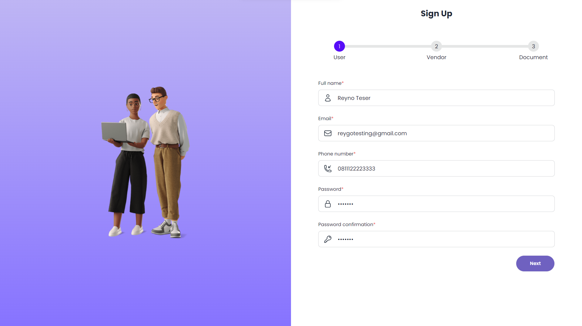

1. Mengisi detail tentang Perusahaan sendiri di halaman Vendor  
   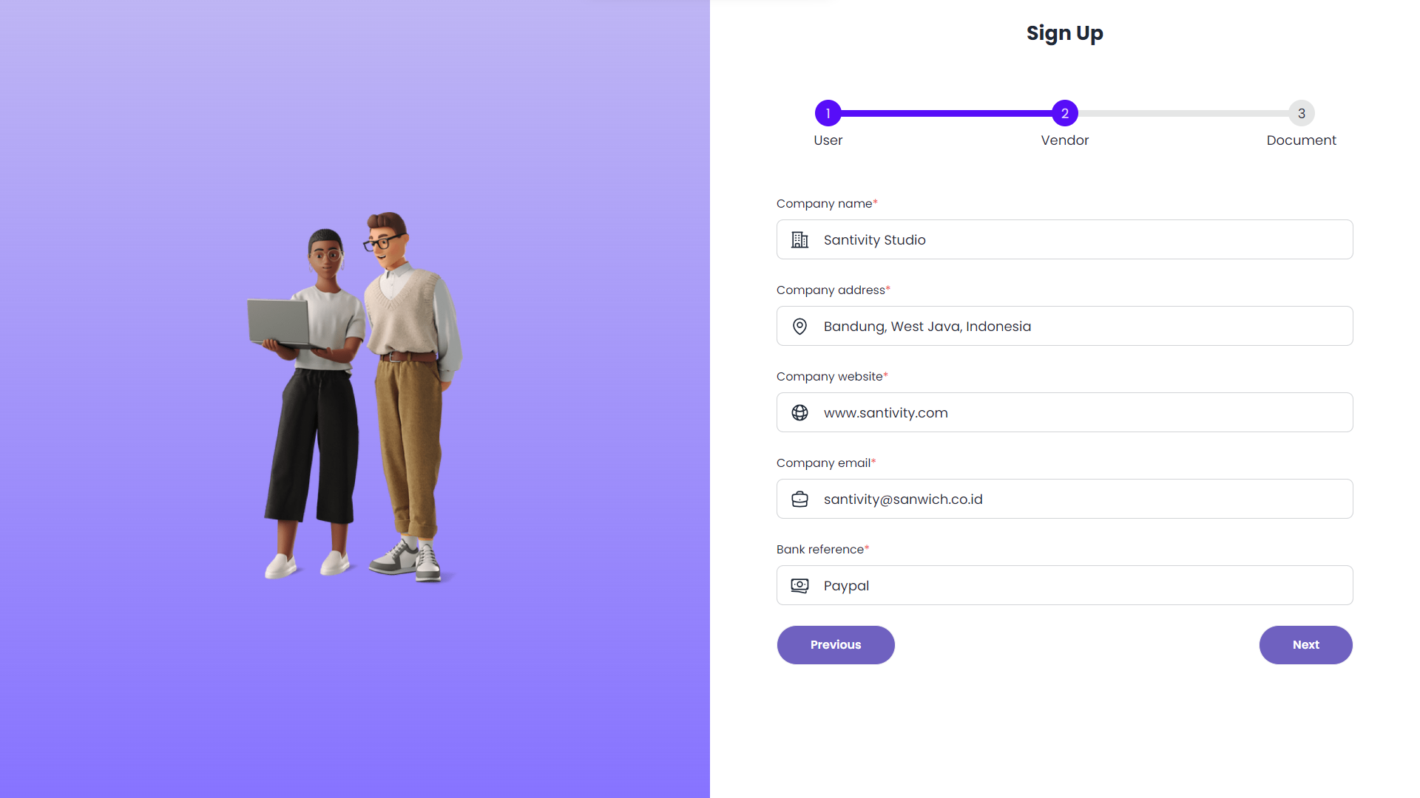
2. Mengisi dokumen-dokumen pelengkap si halaman Document  
   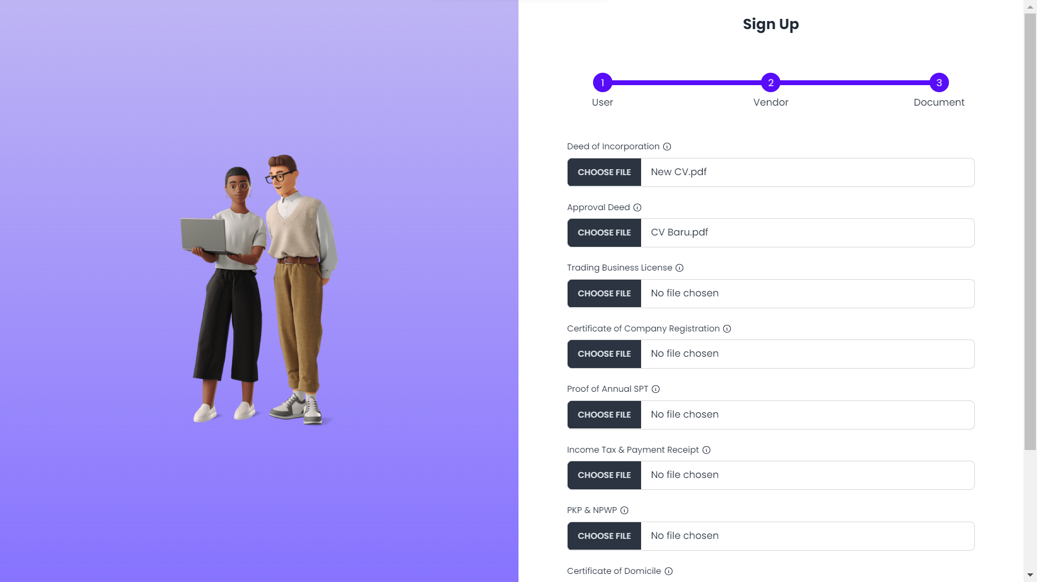  
   Dalam halaman ini anda hanya perlu mengisi minimal 2 dokumen pelengkap dan sisanya opsional
3. Melakukan sign-in setelah sign-up  
   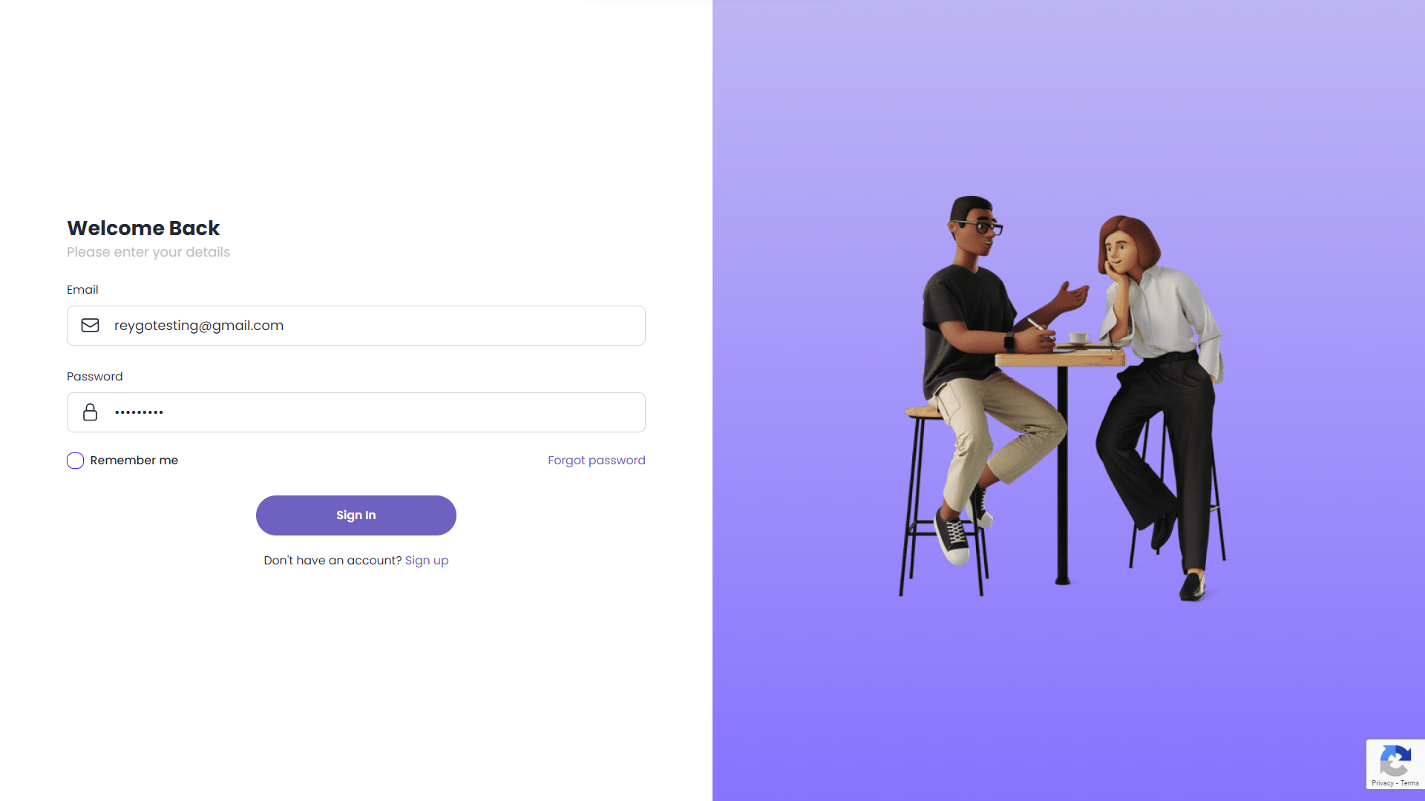
4. Tunggu sampai di *approved* oleh vendor management  
   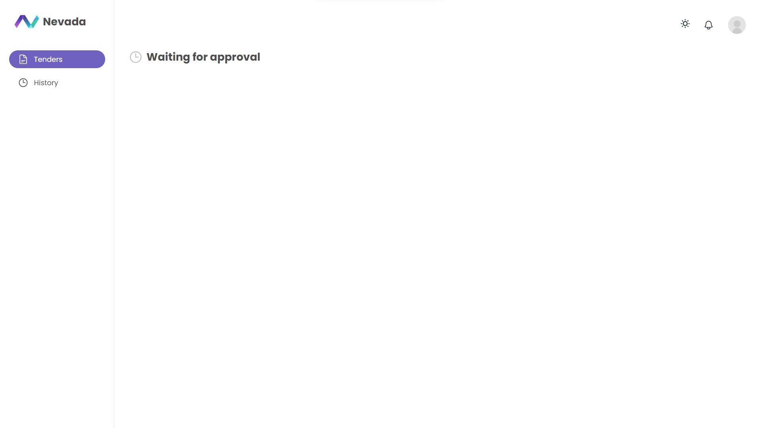
5. Seperti inilah tampilan halaman saat sudah di *approved* oleh vendor management  
   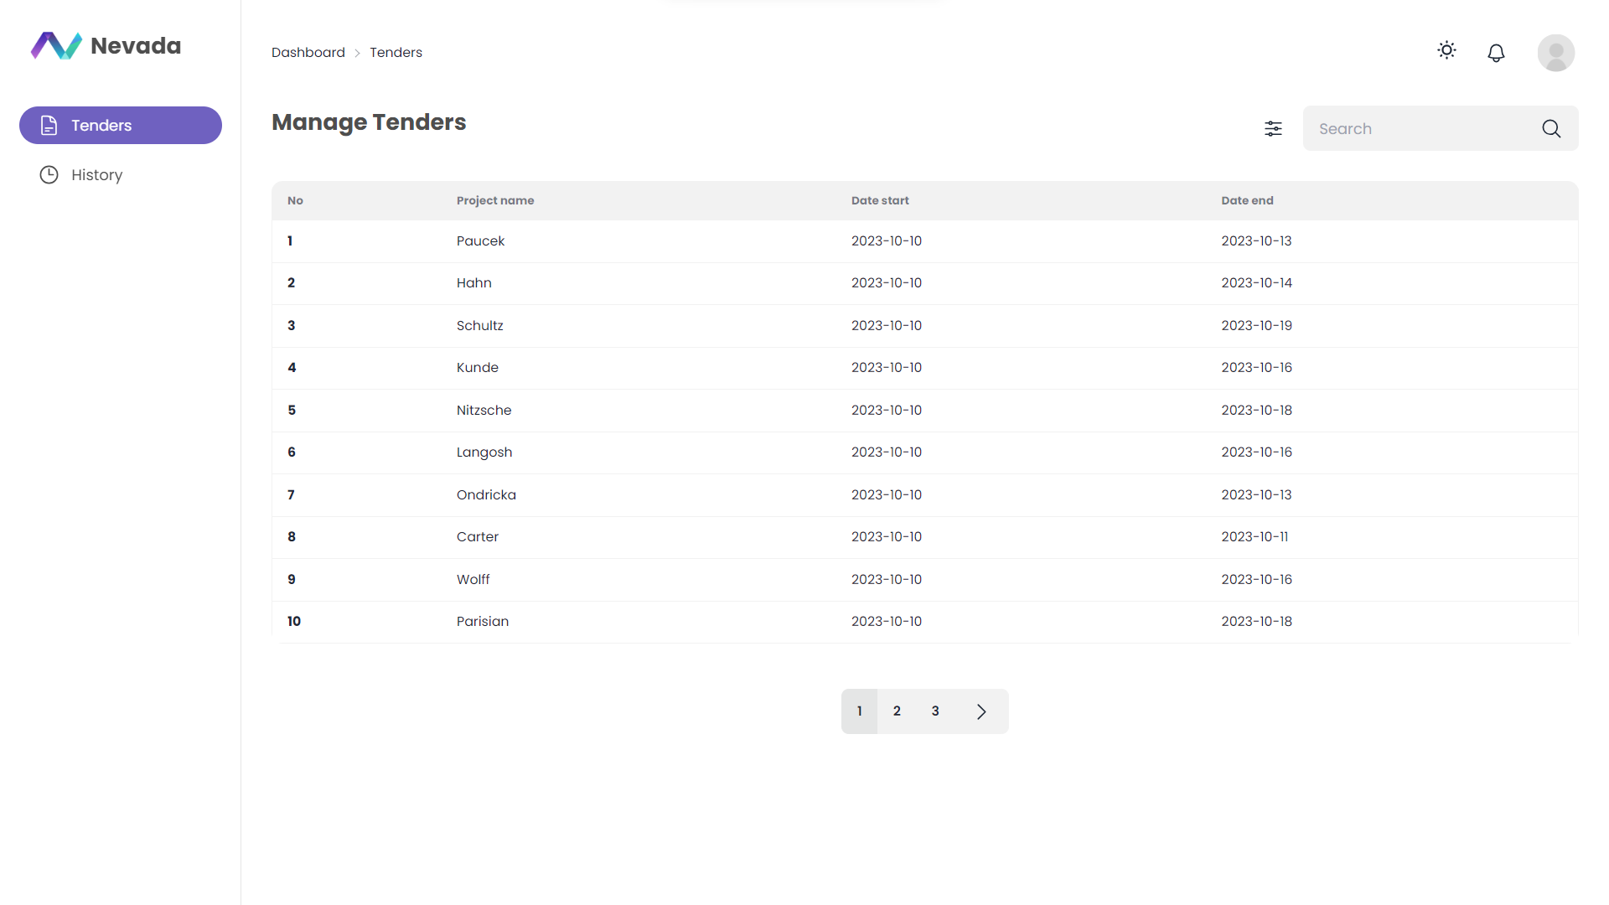  
   -Anda bisa menggunakan ikon di paling bawah untuk mengganti halaman tenders  
   -Anda dapat menggunakan *search bar* untuk mencari projek tertentu

### Dark Mode

1. Tekan ikon matahari  
   

2. Tampilan halaman dalam mode gelap  
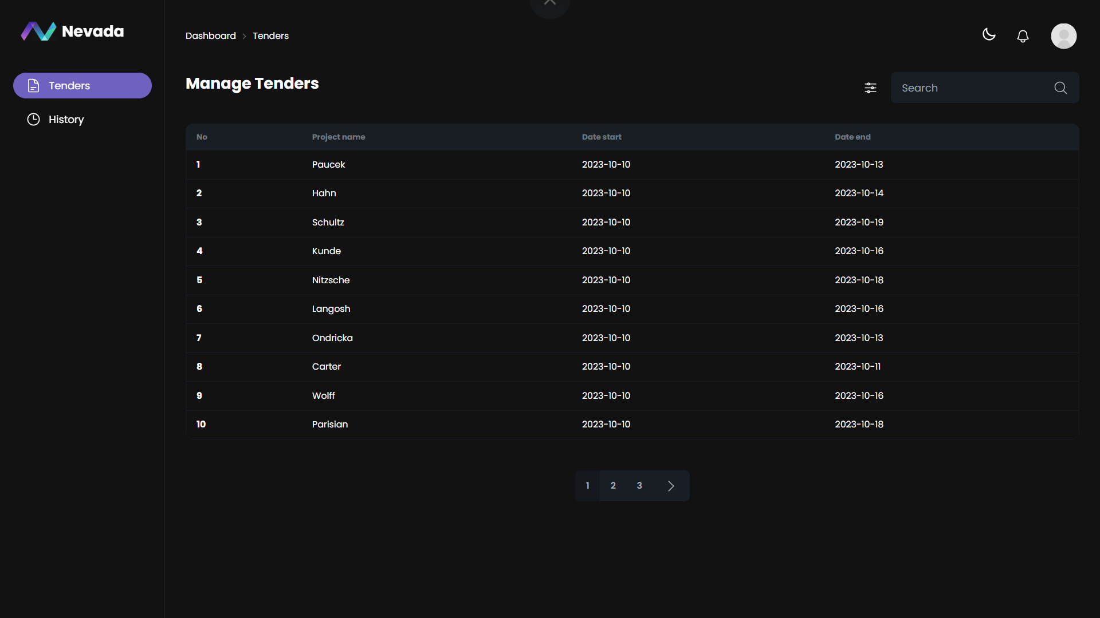

### Mengatur Notifikasi

1. Tekan ikon bel  
    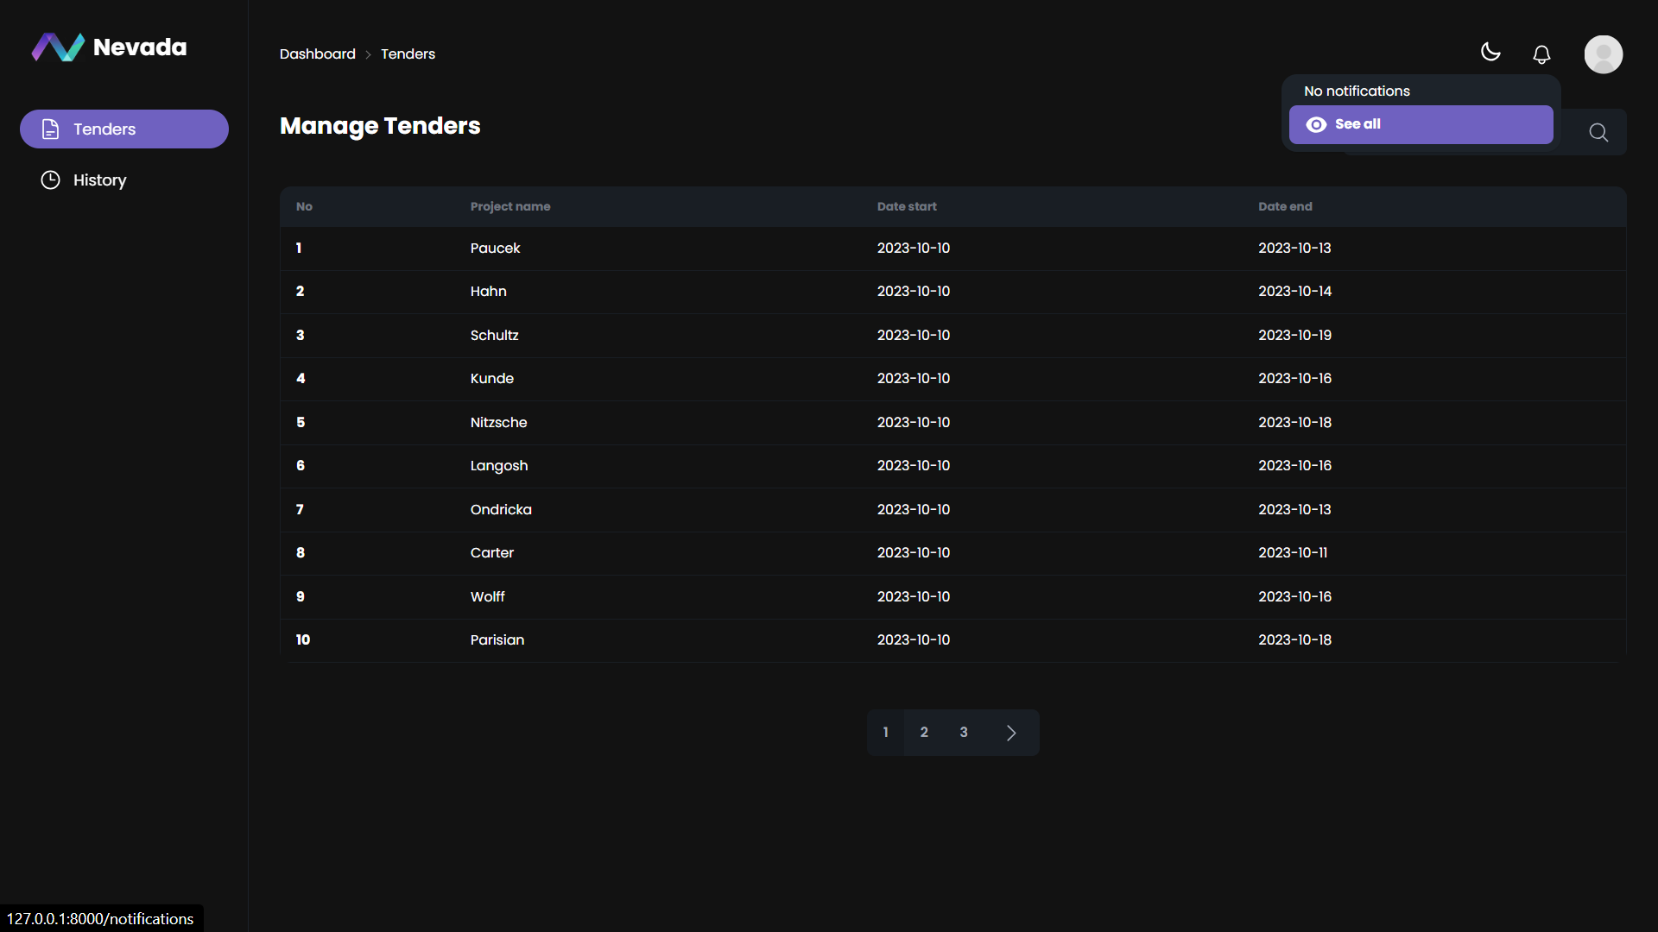   
   Lalu tekan bagian "See all”

2. Tampilan halaman *notification*  
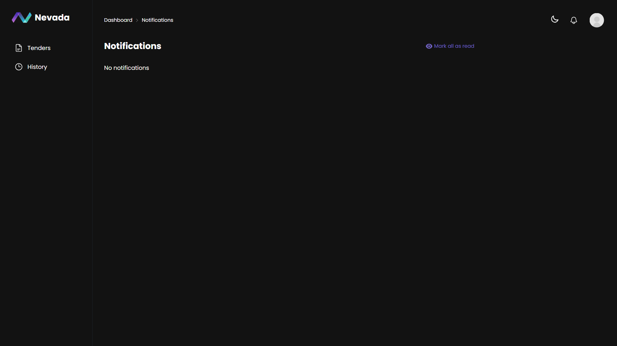

### Option

1. Tekan ikon filter di dekat *search bar*  
   

2. Tampilan setelah menekan *option*  
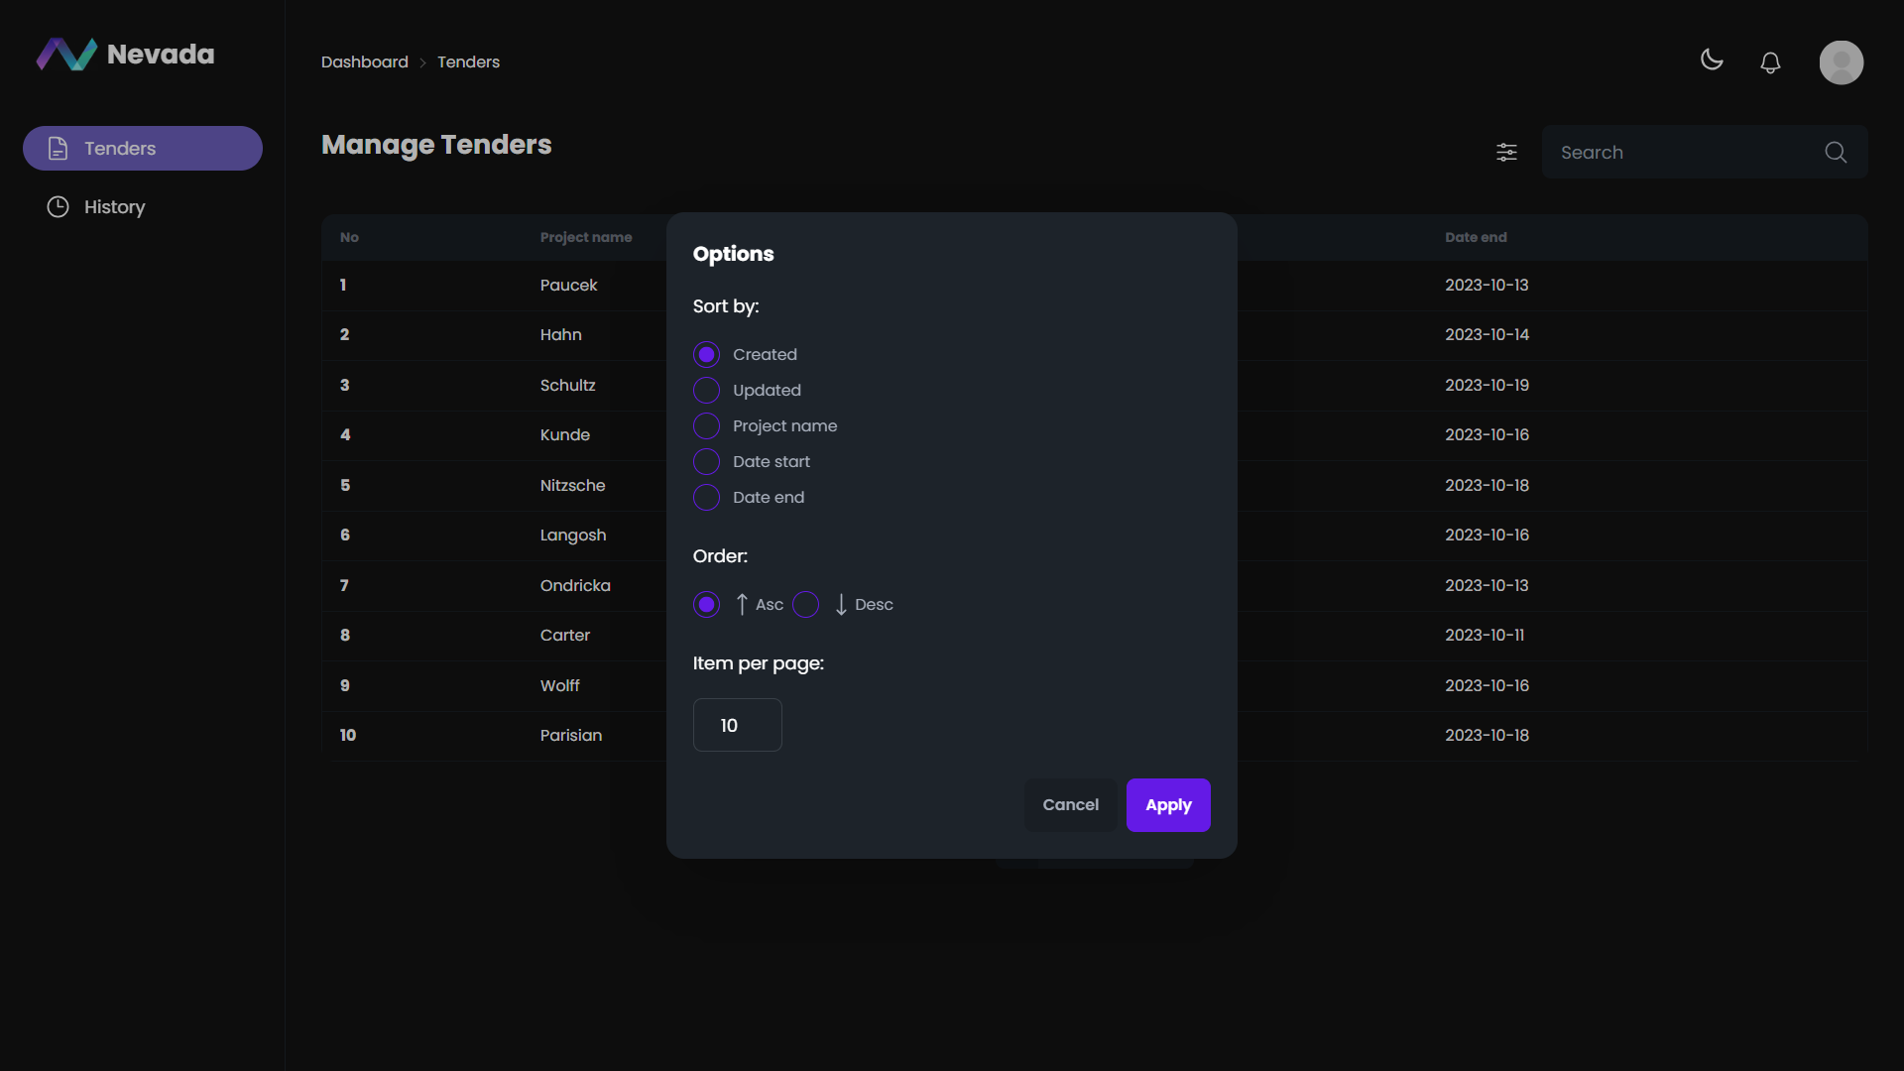Bagian sort (untuk menata projek):  
**Created**: menata dengan urutan terakhir kali dibuat  
**Updated**: menata dengan urutan terakhir kali diperbaharui  
**Project name**: menata dengan urutan nama projek  
**Date start**: menata dengan urutan projek mulai dikerjakan  
**Date end**: menata dengan urutan projek selesai dikerjakan  
  
Bagian order (untuk mengatur bagian awal dan akhir dari list):  
**Asc**: untuk mengatur tataan dengan bagian paling awal  
**Desc**: untuk mengatur tataan dengan bagian plaling akhir  
  
Bagian item per page:  
Untuk mengatur ada berapa banyak projek yang akan ditampilkan dalam 1 halaman

### History

1. Tekan bagian *history* di kiri  
   
2. Tampilan halaman *history*  
   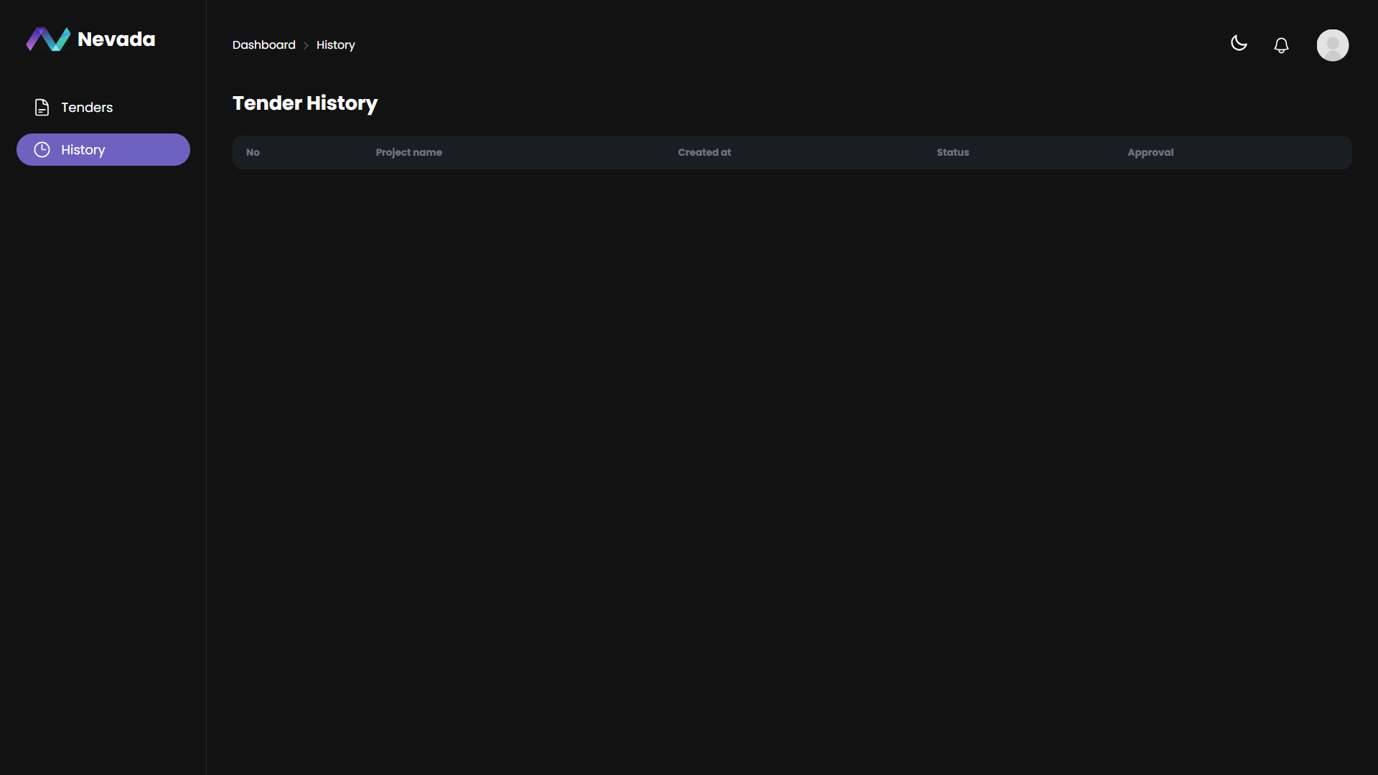

### Membuka bagian personalisasi profil

1. Tekan foto profil anda  
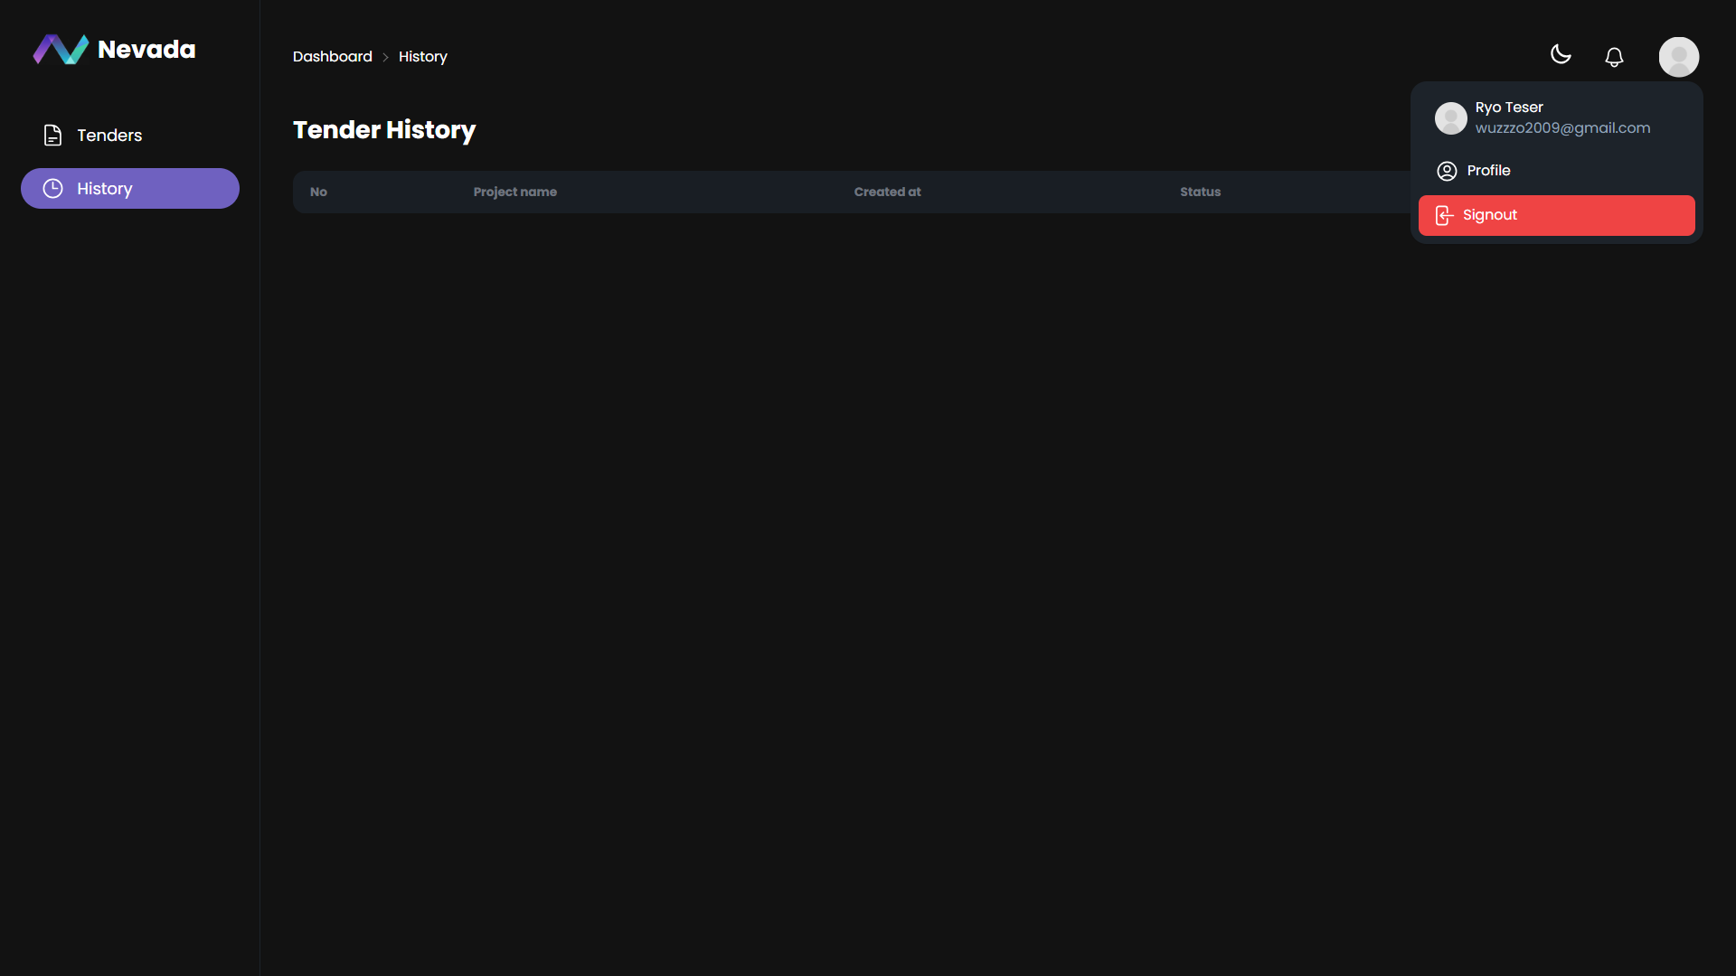

2. Tekan bagian *profile*Anda juga dapat menggunakan button signout untuk keluar

3. Tampilan halaman profil  
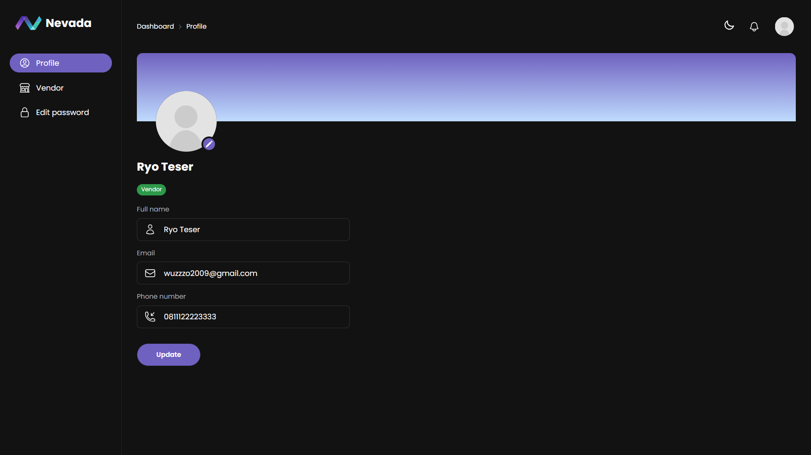  
**Full name**: bagian untuk mengganti nama akun  
**Email**: bagian untuk mengganti email  
**Phone number**: bagian untuk mengganti nomor telepon  
**Ikon pensil di dekat foto profil**: bagian untuk mengganti foto profil anda  
  
Anda dapat keluar dari halaman personalisasi profil dengan cara menekan bagian “Nevada” dan/atau “Dashboard”

### Vendor

1. Tekan bagian vendor di kiri  
   
2. Tampilan halaman vendor  
   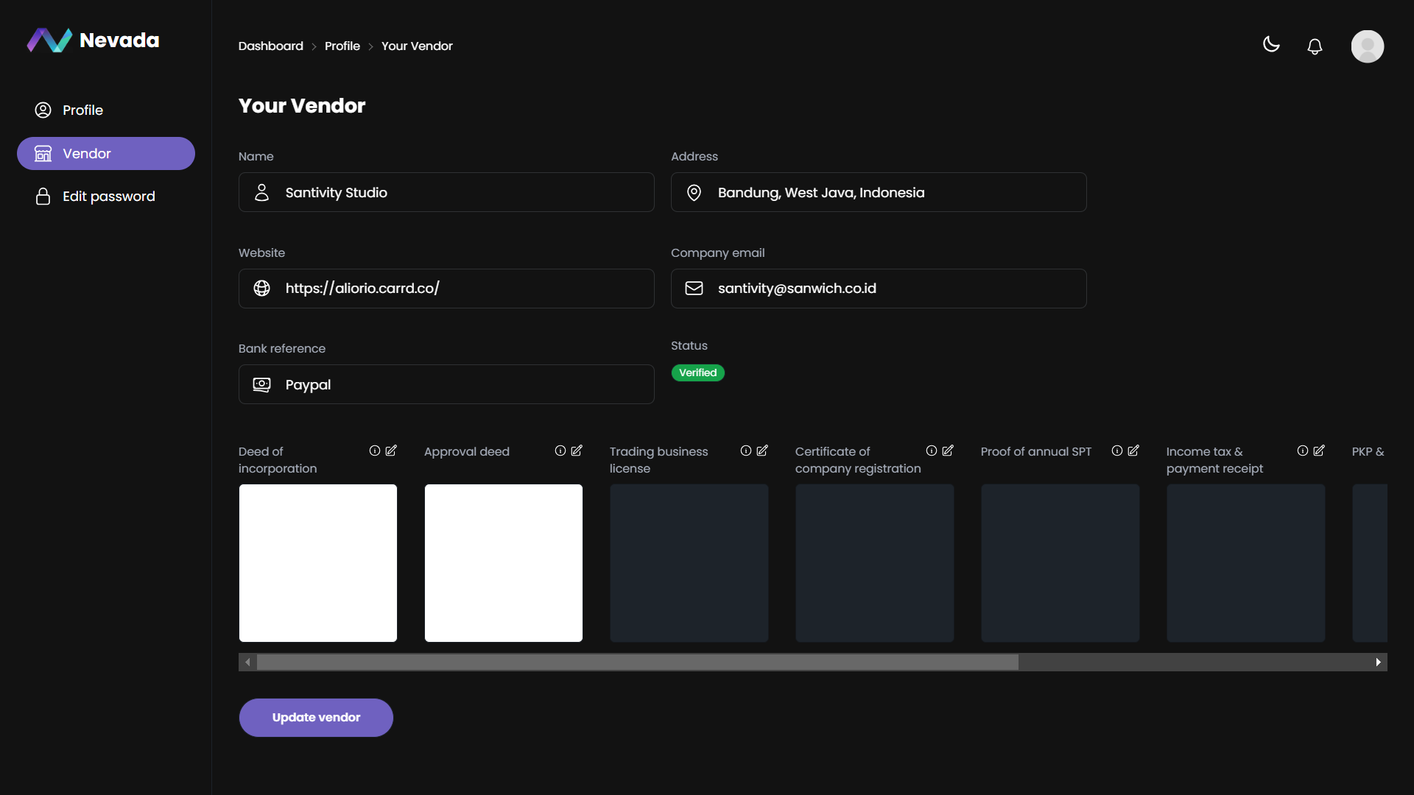  
   **Name**: bagian untuk merubah nama Perusahaan anda  
   **Website**: bagian untuk merubah website milik Perusahaan anda  
   **Address**: bagian untuk merubah Alamat milik Perusahaan anda  
   **Company email**: bagian untuk merubah email Perusahaan anda  
   **Bank reference**: bagian untuk merubah bank Perusahaan anda  
   **Bagian dokumen pelengkap (paling bawah)**: bagian untuk merubah dokumen-dokumen pelengkap perusahaan anda

### Edit password

1. Tekan bagian *edit password* di kiri  
   
2. Tampilan halaman *edit password*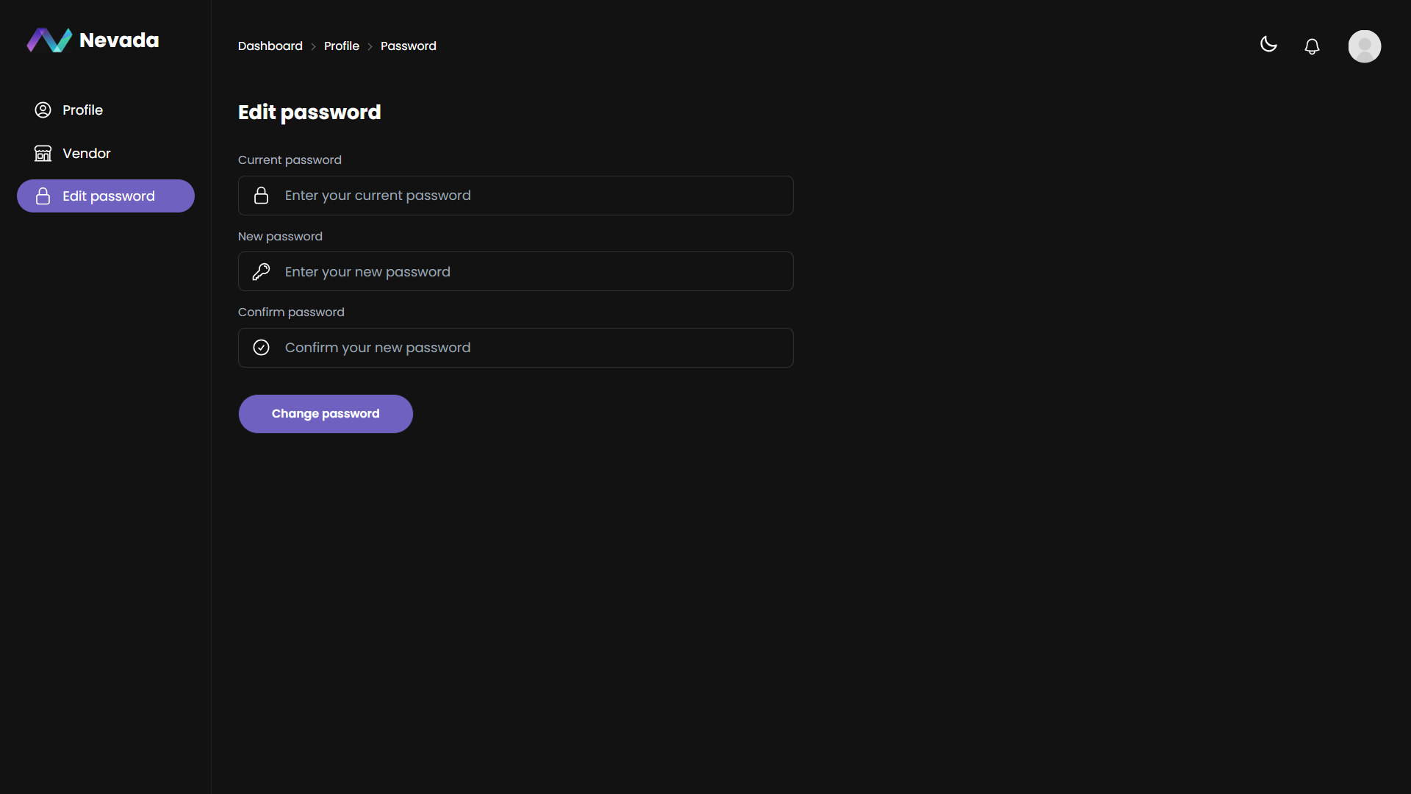Untuk mengganti password anda saat ini anda harus mengisi beberapa bagian ini:  
   **Current password**: bagian untuk memasukkan password anda saat ini  
   **New password**: bagian untuk memasukkan password baru anda  
   **Confirm password**: bagian untuk memasukkan lagi password baru anda agar password diubah oleh web

## Account Manager

*Account Manager* adalah salah satu role dalam Nevada yang dapat mengakses, merubah, menghapus, dsb akun, terutama akun vendor. Berikut adalah tahapan untuk mengaksesnya: perusahaan anda

### Sign-In

1. Lakukan sign-in dengan akun yang sudah ada  
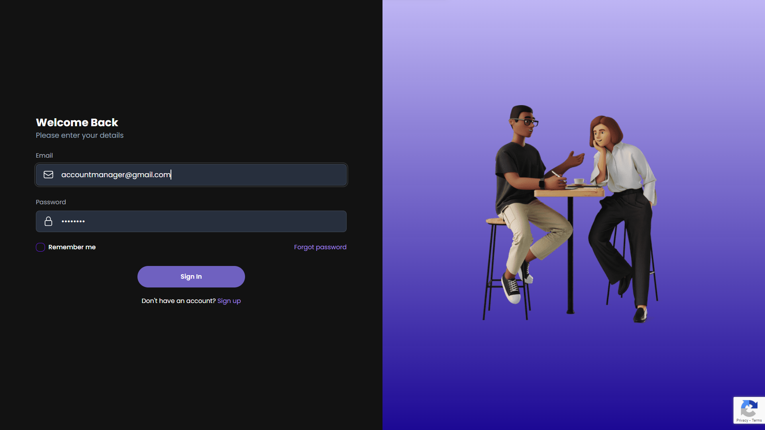

2. Tampilan halaman untuk *Account Manager*  
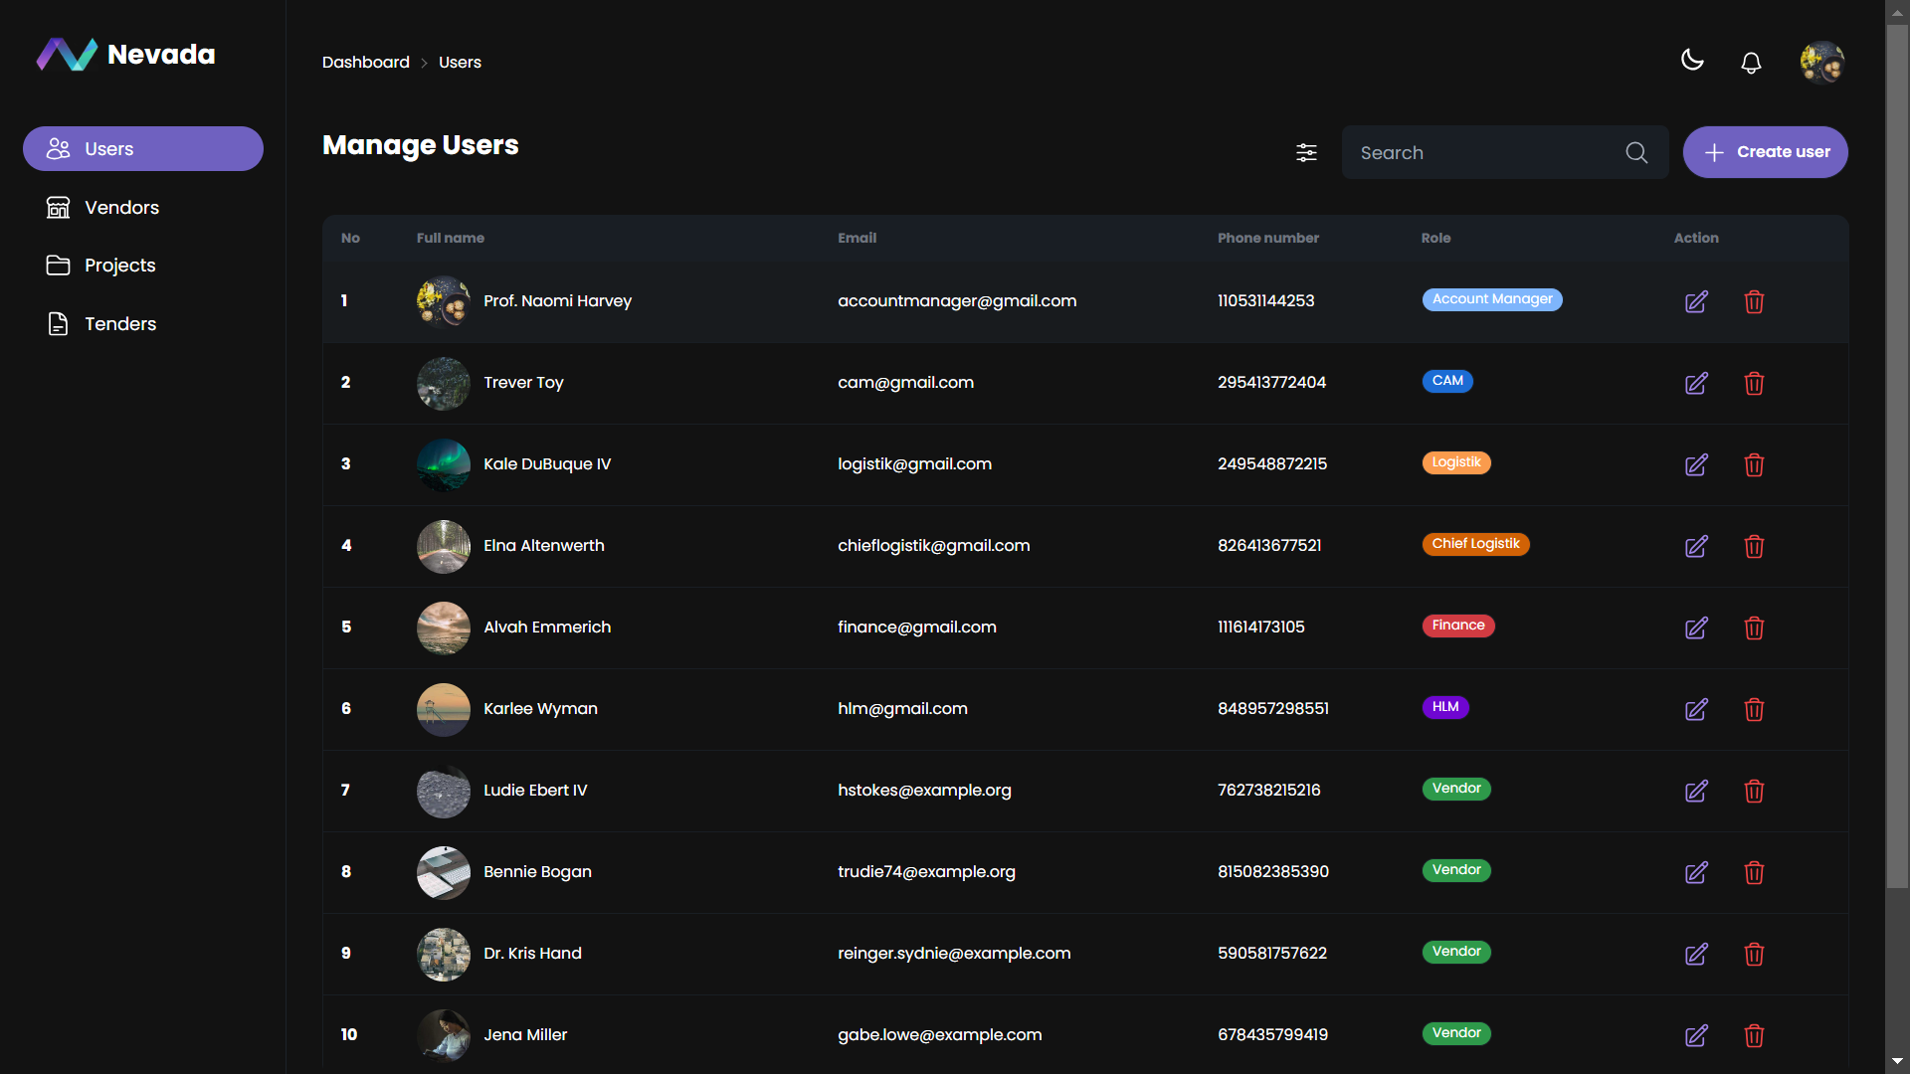

Kebanyakan fitur di akun ini hamper sama dengan yang ada di vendor, tapi ada beberapa fitur yang dikurangi dan juga ditambahkan yang akan dijelaskan disini:

### Personalilasi

1. Tampilan halaman personalisasi *account management*  
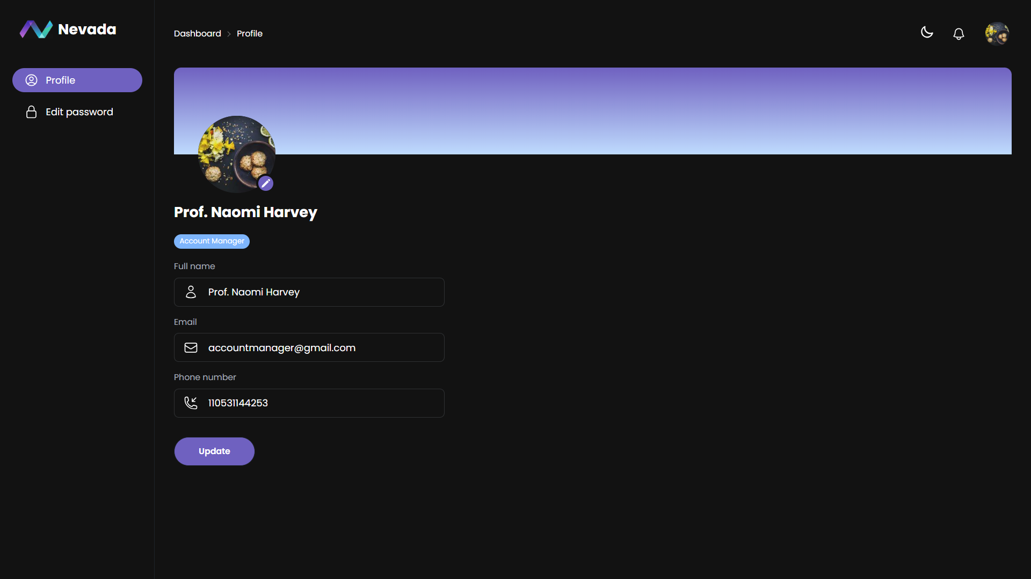Cara mengakses dan fitur halaman personalisasi *account manager* sama saja dengan milik akun vendor, hanya saja tidak ada bagian “Vendors” di bagian kanannya

### Melihat detail akun

1. Tekan nama akun  


2. Halaman detail akun  
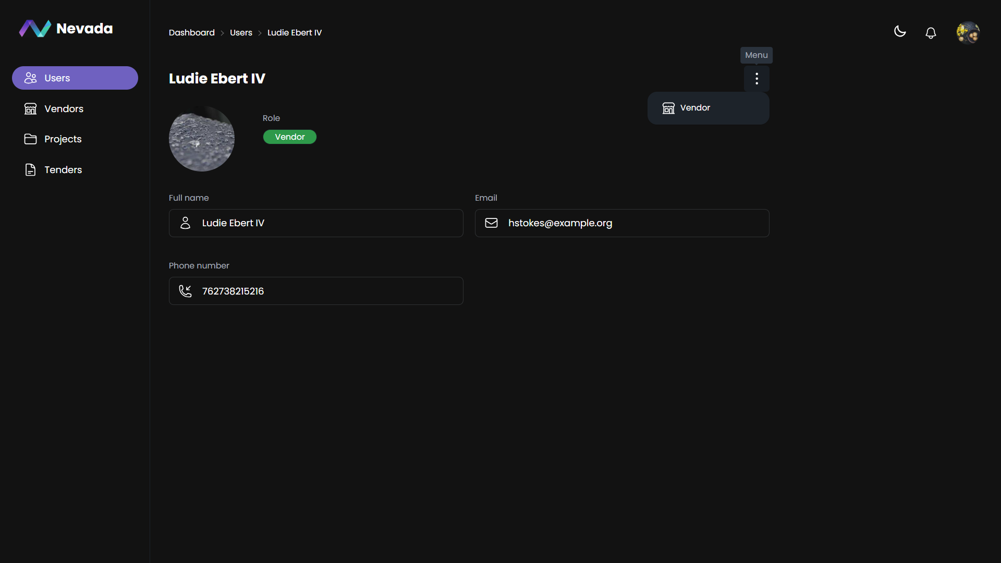  
Di halaman ini anda hanya dapat melihat detail akun dengan tambahan *shortcut* untuk mengakses halaman vendor dari akun yang sudah dipilih dengan menekan ikon titik 3

### Merubah akun

1. Tekan ikon pensil  
  
Disini anda juga dapat menghapus akun dengan menekan ikon tempat sampah di samping ikon pensil

2. Tampilan halaman edit akun  
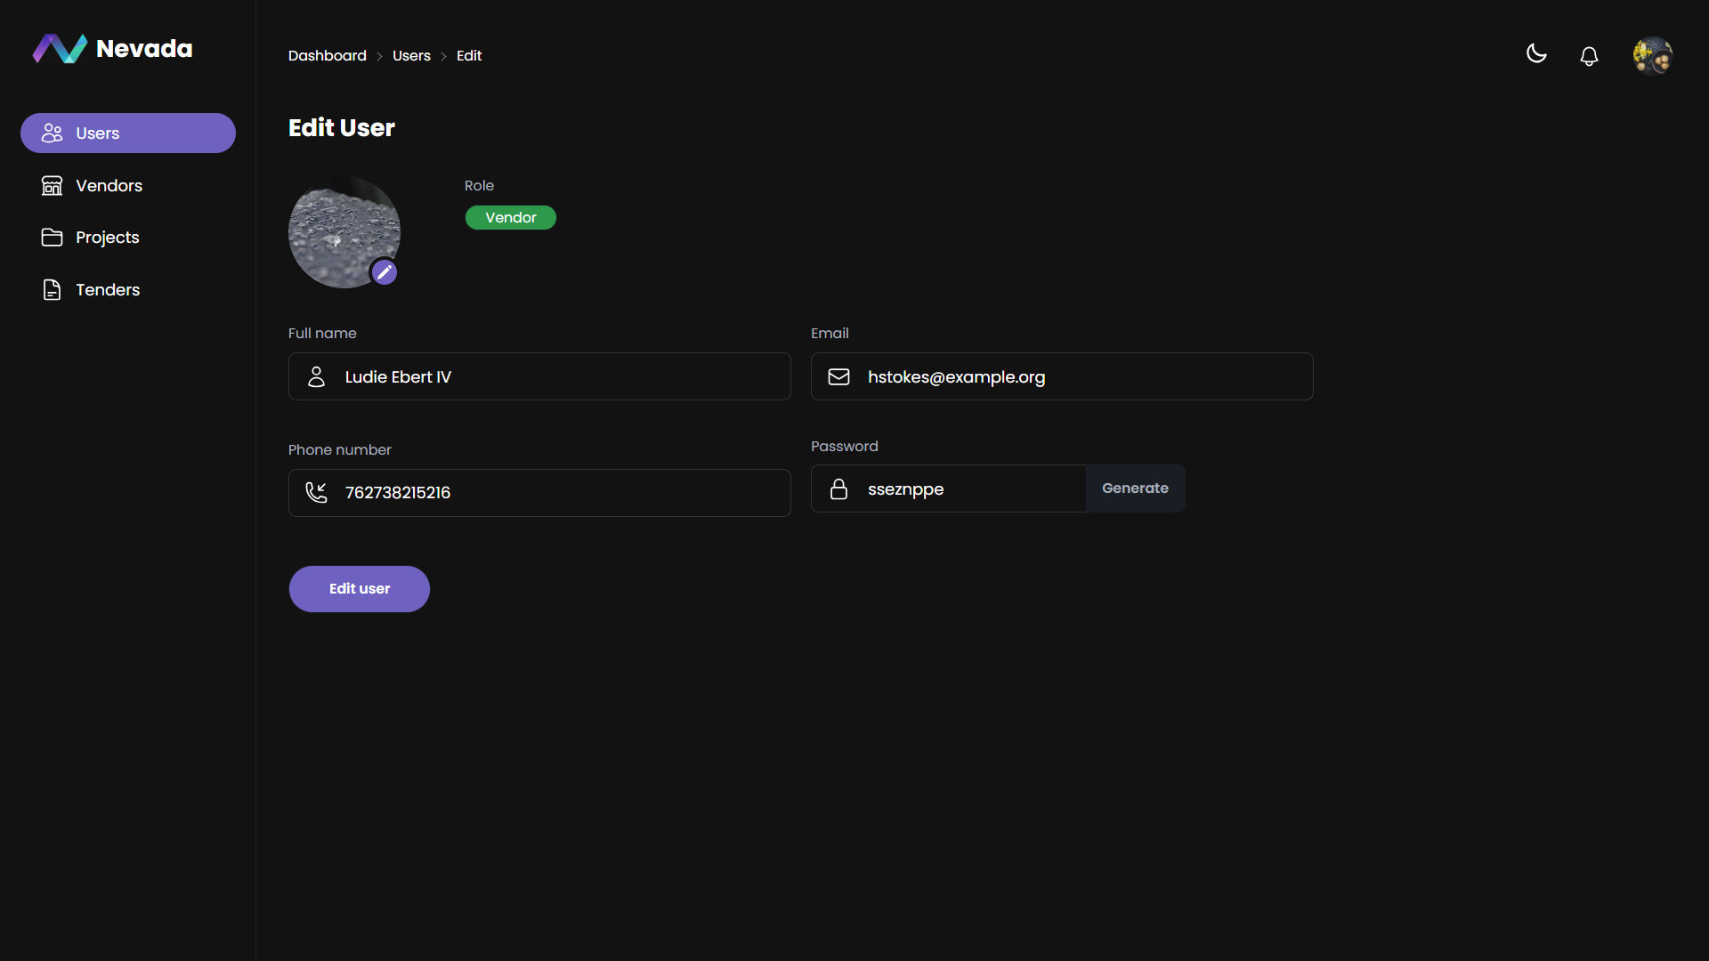  
Pada dasarnya semua bagian ini dapat dirubah dan disimpan layaknya halaman personalisasi tapia da penambahan fitur “generate” yang dapat dipakai untuk membuat password secara acak

### Menambah akun

1. Tekan tombol “create user”  


2. Halaman *create user*  
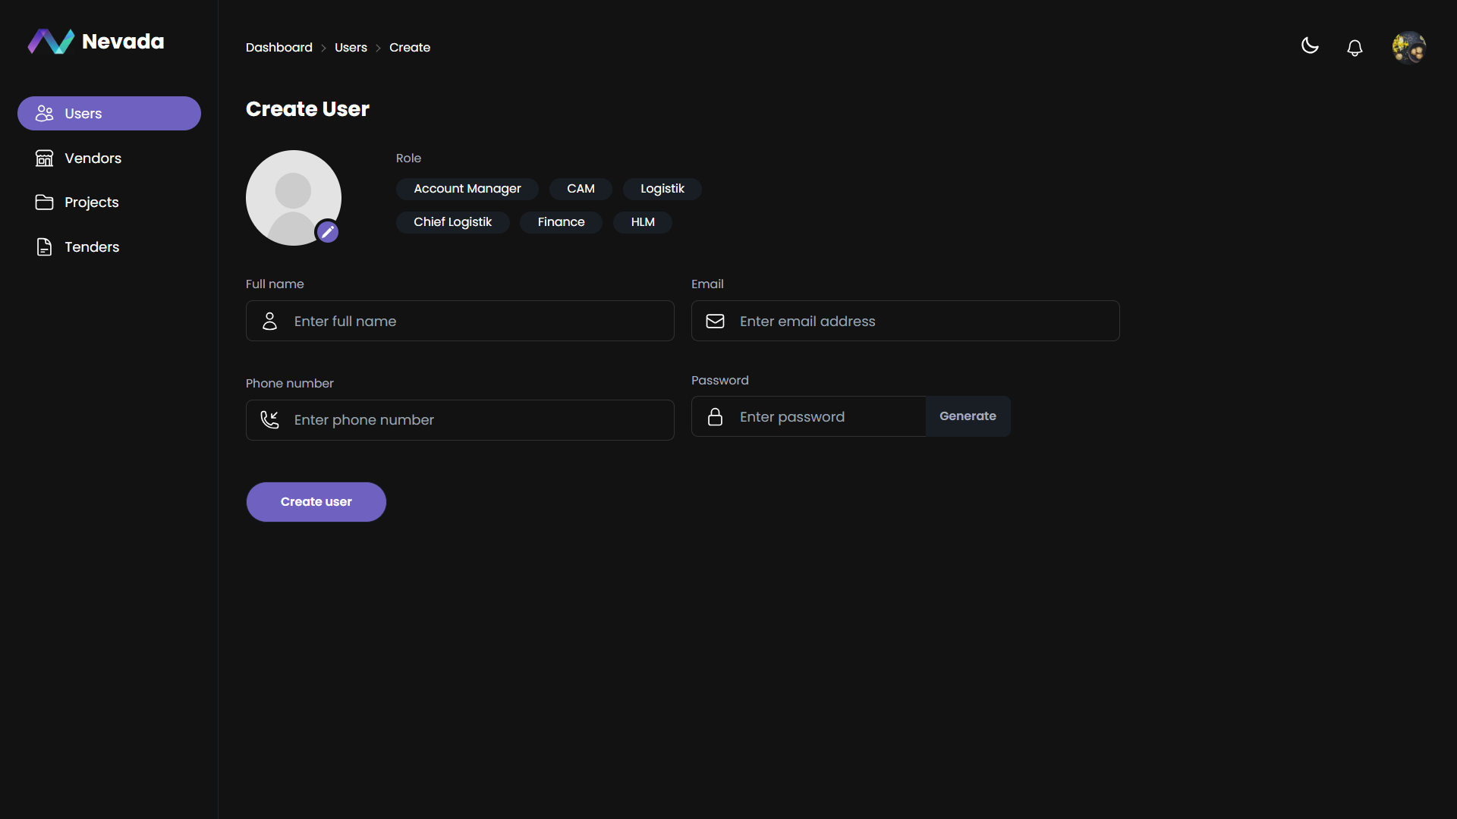Di halaman ini hamper semua fitur yang ada sama saja dengan bagian *edit* akun dengan tambahan bagian **role** yang digunakan untuk memberi *role* tertentu pada akun yang dibuat.

### Manage vendor

1. Tekan tombol “Vendors” di kiri  


2. Tampilan manage vendor  
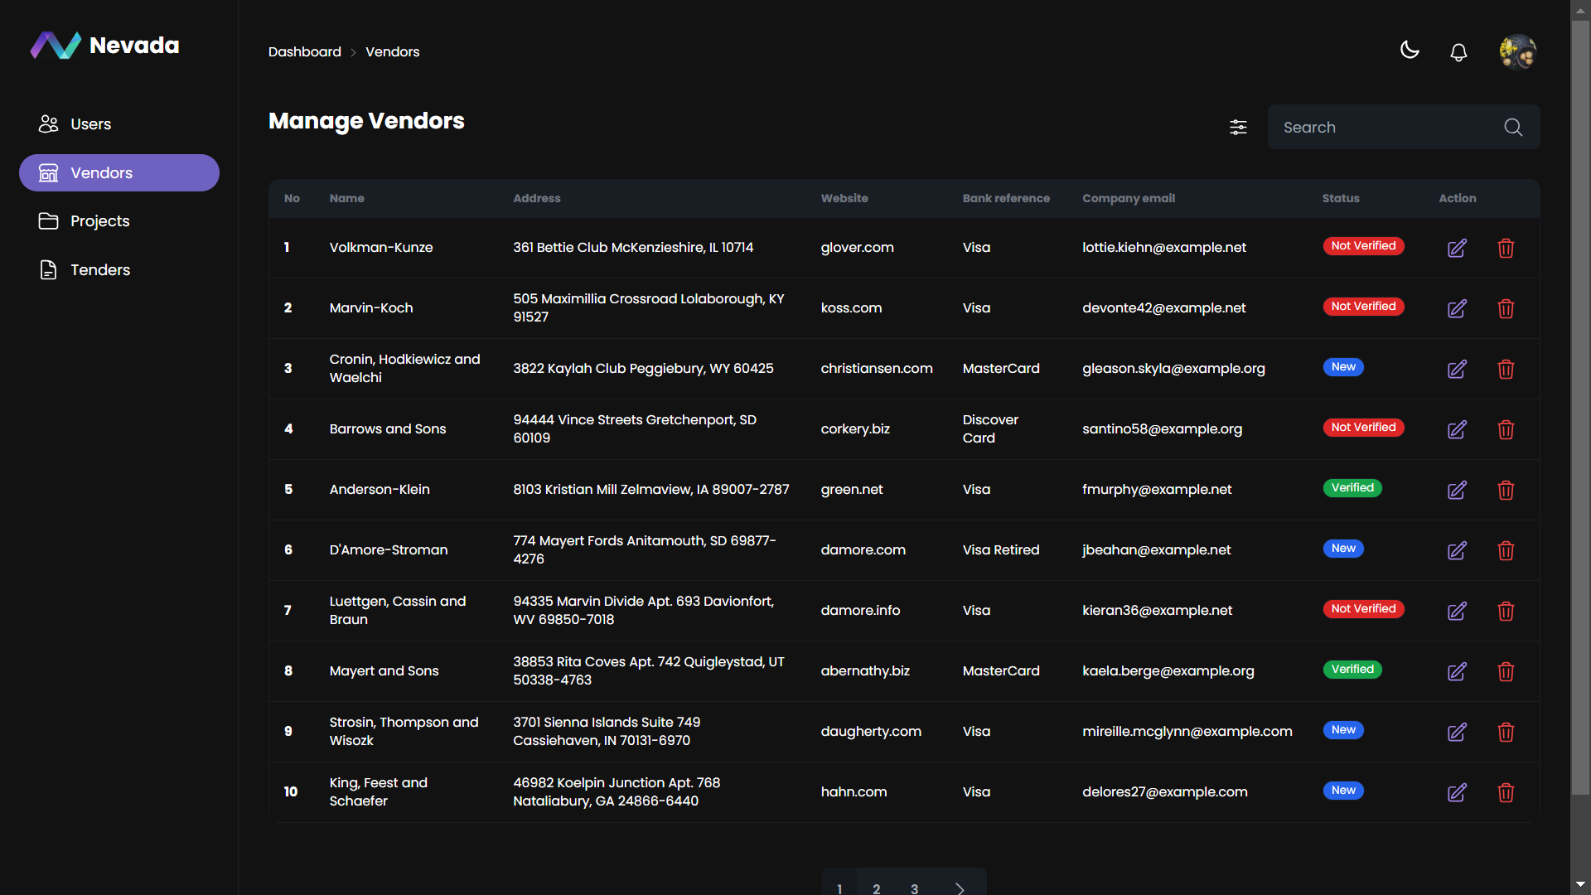  
Di halaman ini kebanyakan fitur hamper sama dengan halaman “user” dengan beberapa detail tambahan status vendor, yang berupa *verified,* *not verified* dan *new*

### Melihat detail Perusahaan milik vendor

1. Tekan nama vendor  


2. Tampilan detail Perusahaan milik vendor  
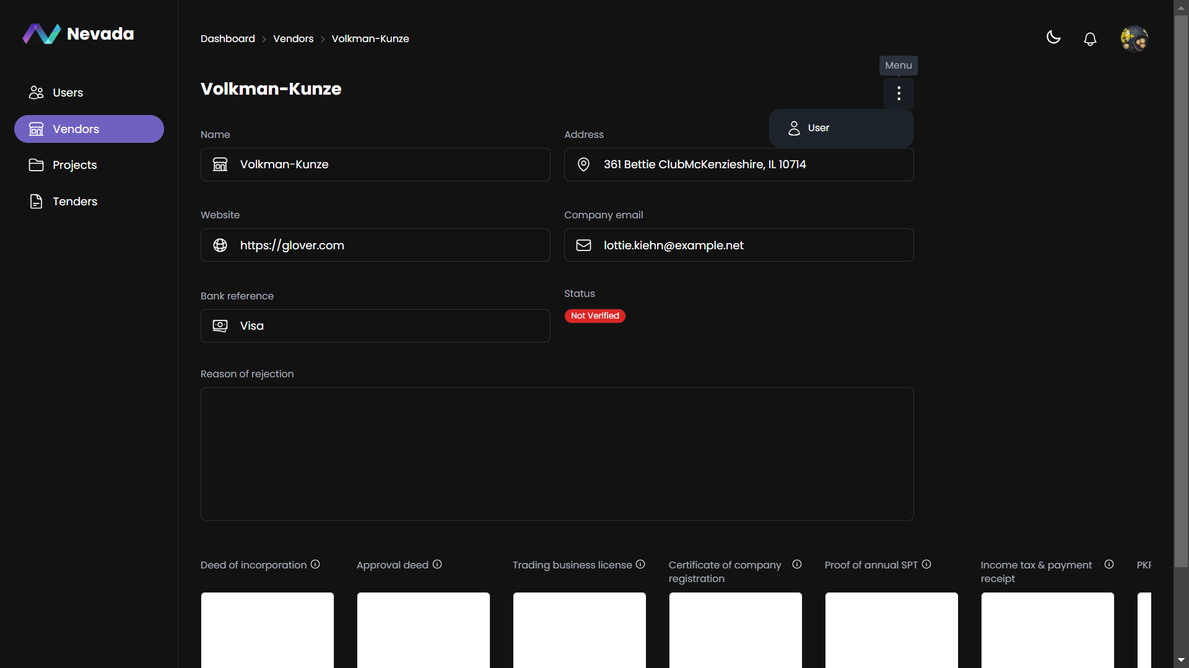  
Di bagian ini anda hanya dapat melihat saja dan tidak bisa merubah apapun, ada juga menu dengan ikon titik 3 untuk berpindah halaman ke bagian detail user dari akun yang anda pilih pada saat itu.

### Merubah vendor

1. Tekan ikon pensil  
  
Anda juga dapat menghapus vendor dengan ikon tempat sampah di kanan  
2. Tampilan halaman *edit vendor*  
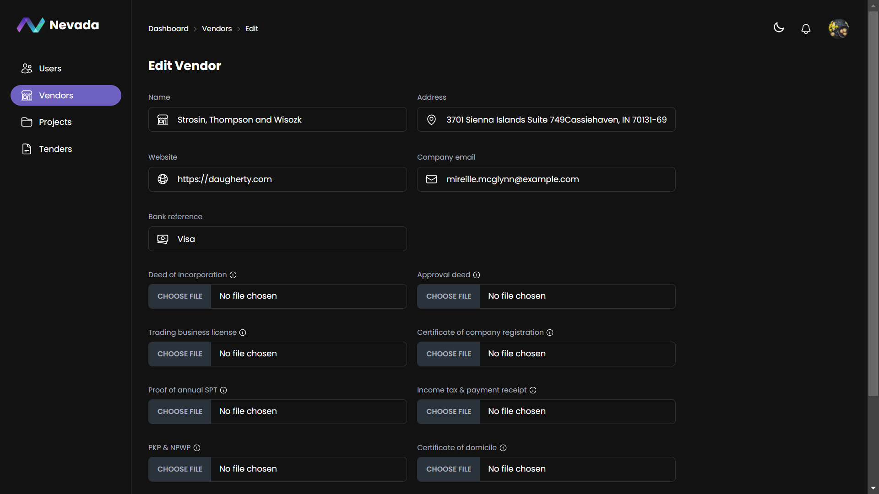Disini anda dapat merubah detail Perusahaan atau vendor yang anda pilih

### Melihat halaman projek

1. Tekan tombol “Projects” di kiri  


2. Tampilan halaman projek  
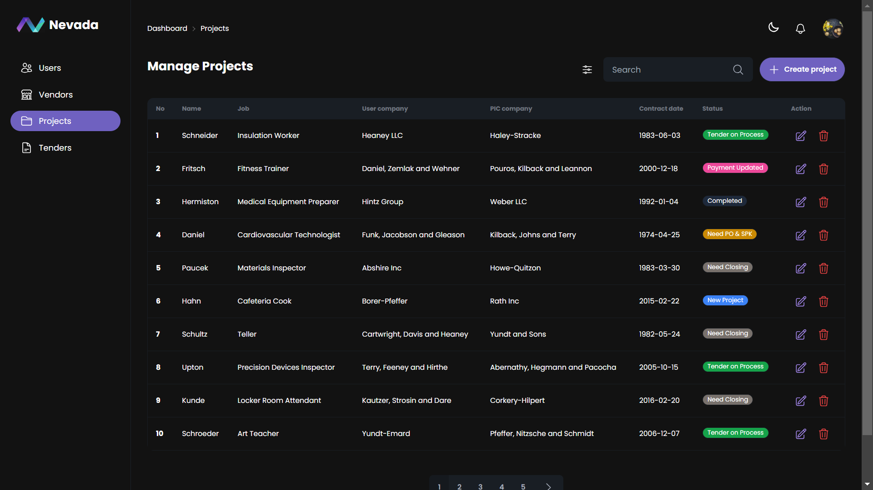  
Halaman ini memiliki fitur yang mirip dengan halaman “users” dan “vendors” dengan beberapa bagian yang diubah, dikurangi dan ditambahkan. Contohnya bagian status yang berbeda, tombol “create user” yang menjadi “create project” dll yang akan dijelaskan disini:

### Melihat perkembangan projek

1. Tekan nama vendor  
  
2. Tampilan halaman perkembangan projek  
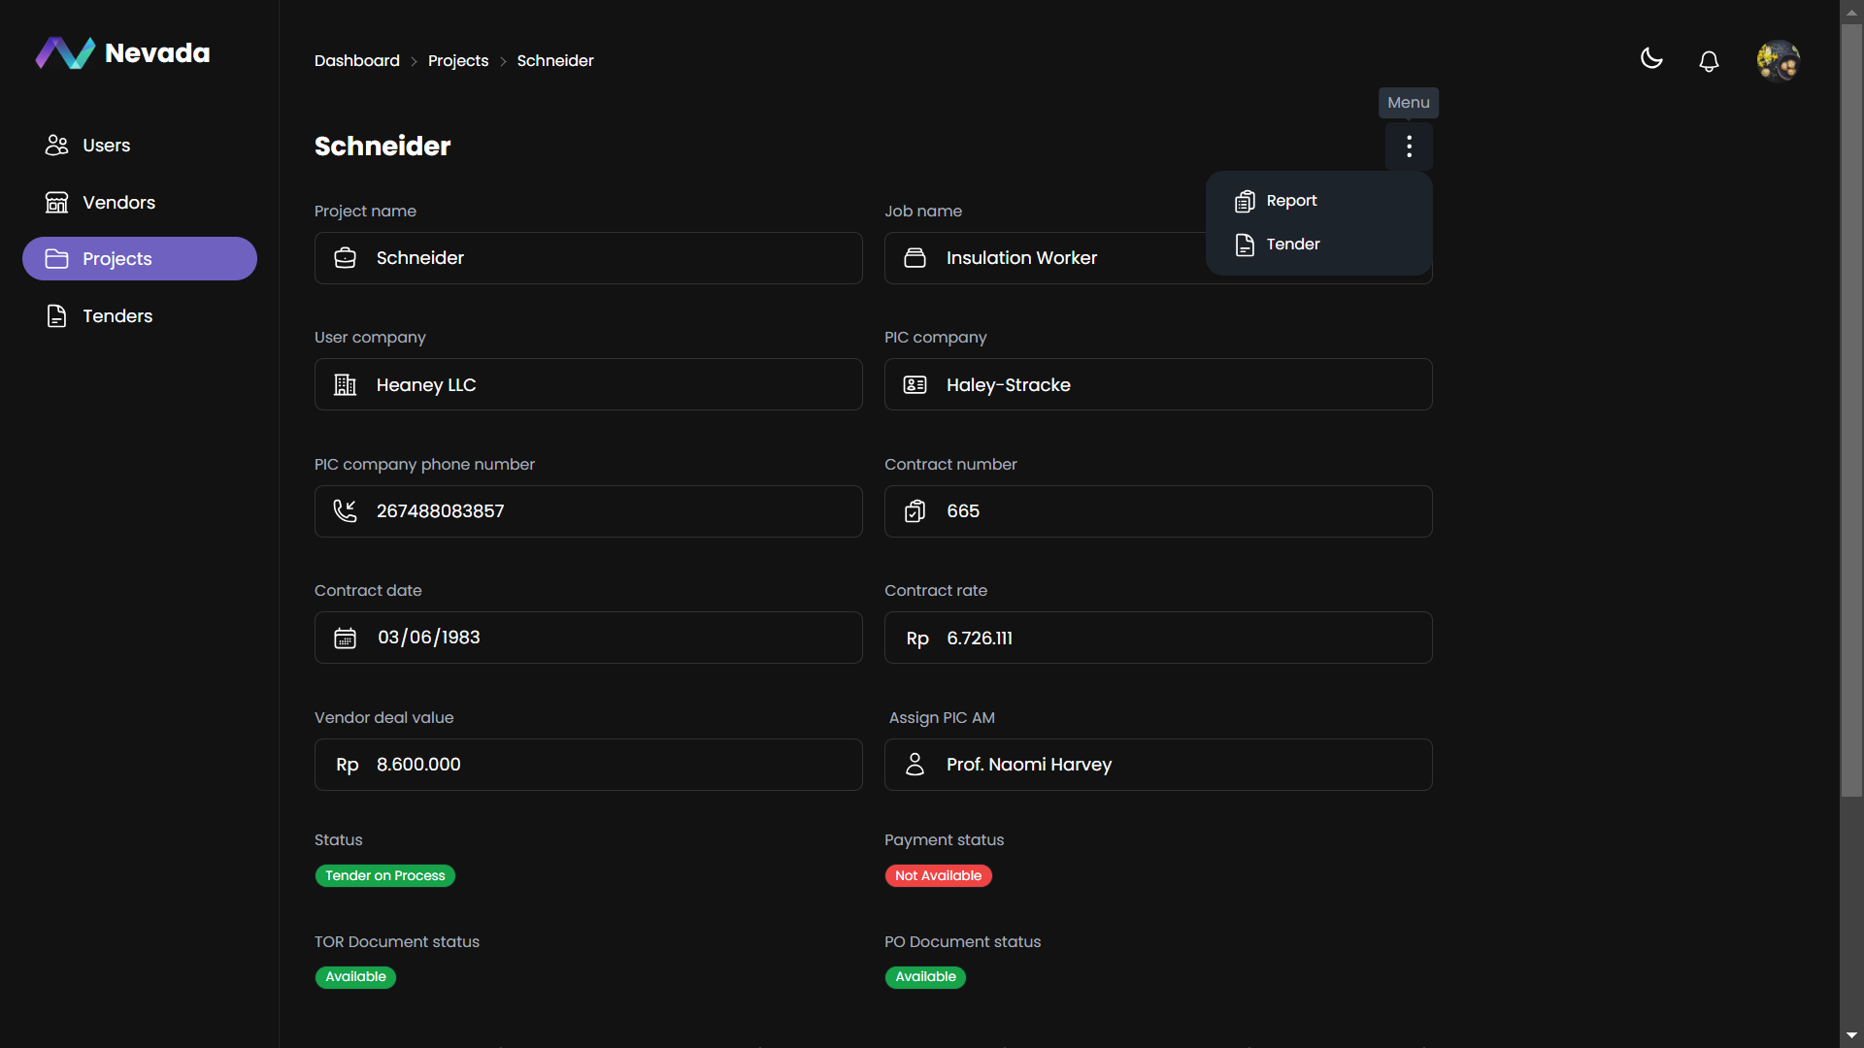  
Di halaman ini anda hanya dapat melihat detail perkembangan projek dan tidak dapat merubah apapun, ada juga bagian menu dengan ikon titik 3 yang dimana jika anda menekan tombol “Tender” anda akan otomatis berpindah ke bagian tender dari projek yang anda pilih saat itu, sedangkan untuk bagian “report” akan dijelaskan ditahap selanjutnya.

3. Tampilan halaman report  
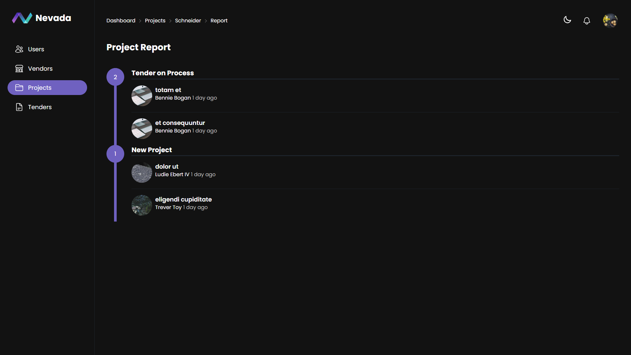  
Sama seperti di halaman perkembangan projek, di halaman ini anda juga hanya bisa melihat dan tidak dapat merubah apapun, halaman ini berfungsi untuk melihat laporan terkait perkembangan projek.

### Merubah projek

1. Tekan ikon pensil  
  
Anda juga dapat menghapus projek dengan menekan ikon tempat sampah di kanan

2. Tampilan *edit project*  
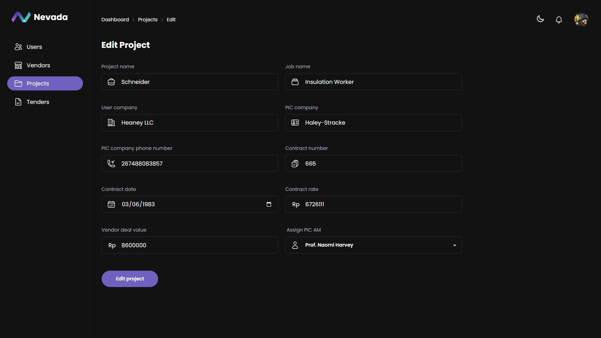Di halaman ini anda dapat merubah detail dari projek yang anda pilih. Untuk bagian **Assign PIC AM** anda hanya bisa memilih orang-orang tertentu yang sudah terdaftar sebagai PIC.

### Melihat tender projek

1. Tekan tombol “Tenders” di kiri  
  
2. Tampilan halaman tender  
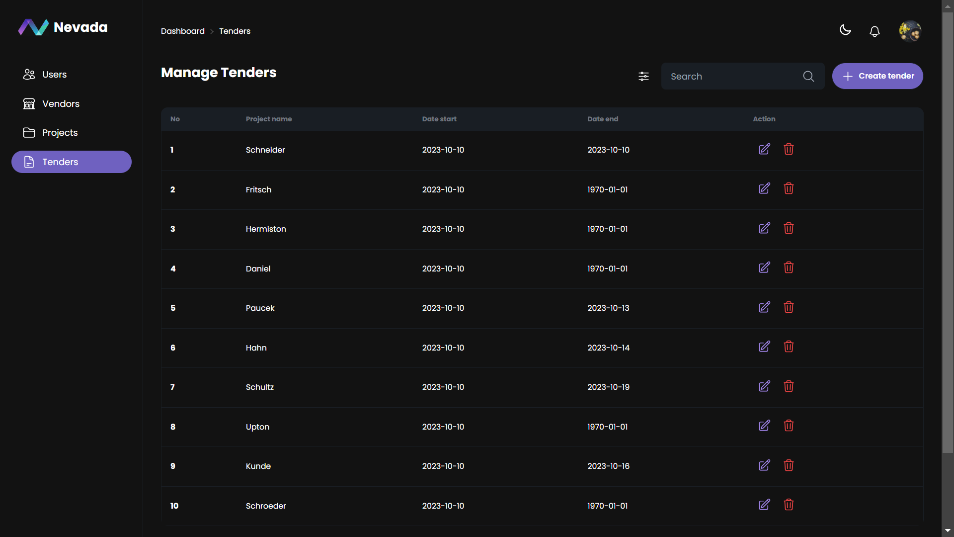  
Sama seperti halaman “users”, “vendors” dan “projects” halaman “tenders” juga memiliki beberapa fitur yang mirip dengan halaman-halaman tadi, dengan pengurangan, tambahan dan perubahan fitur, seperti bagian tombol “create tender”.

### Membuat tender

1. Tekan tombol “create tender”  


2. Tampilan halaman *create tender*  
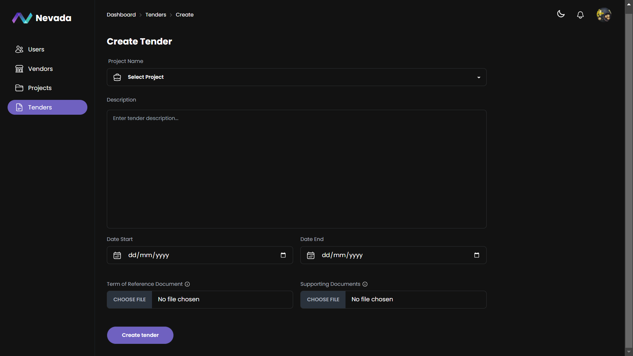**Project name**: bagian untuk memilih projek yang sudah untuk dibuatkan tendernya  
**Description**: bagian untuk menambah deskripsi dari projek yang akan dibuatkan tendernya  
**Date start & Date end**: bagian untuk mengatur tanggal dimulai dan berakhirnya tender  
**Documents**: bagian yang opsional, digunakan untuk menambahkan dokumen yang berhubungan dengan projek

### Merubah tender

1. Tekan ikon pensil  
  
Anda juga dapat menghapus tender dengan menekan ikon tempat sampah di kanan.

2. Tampilan *edit tender*  
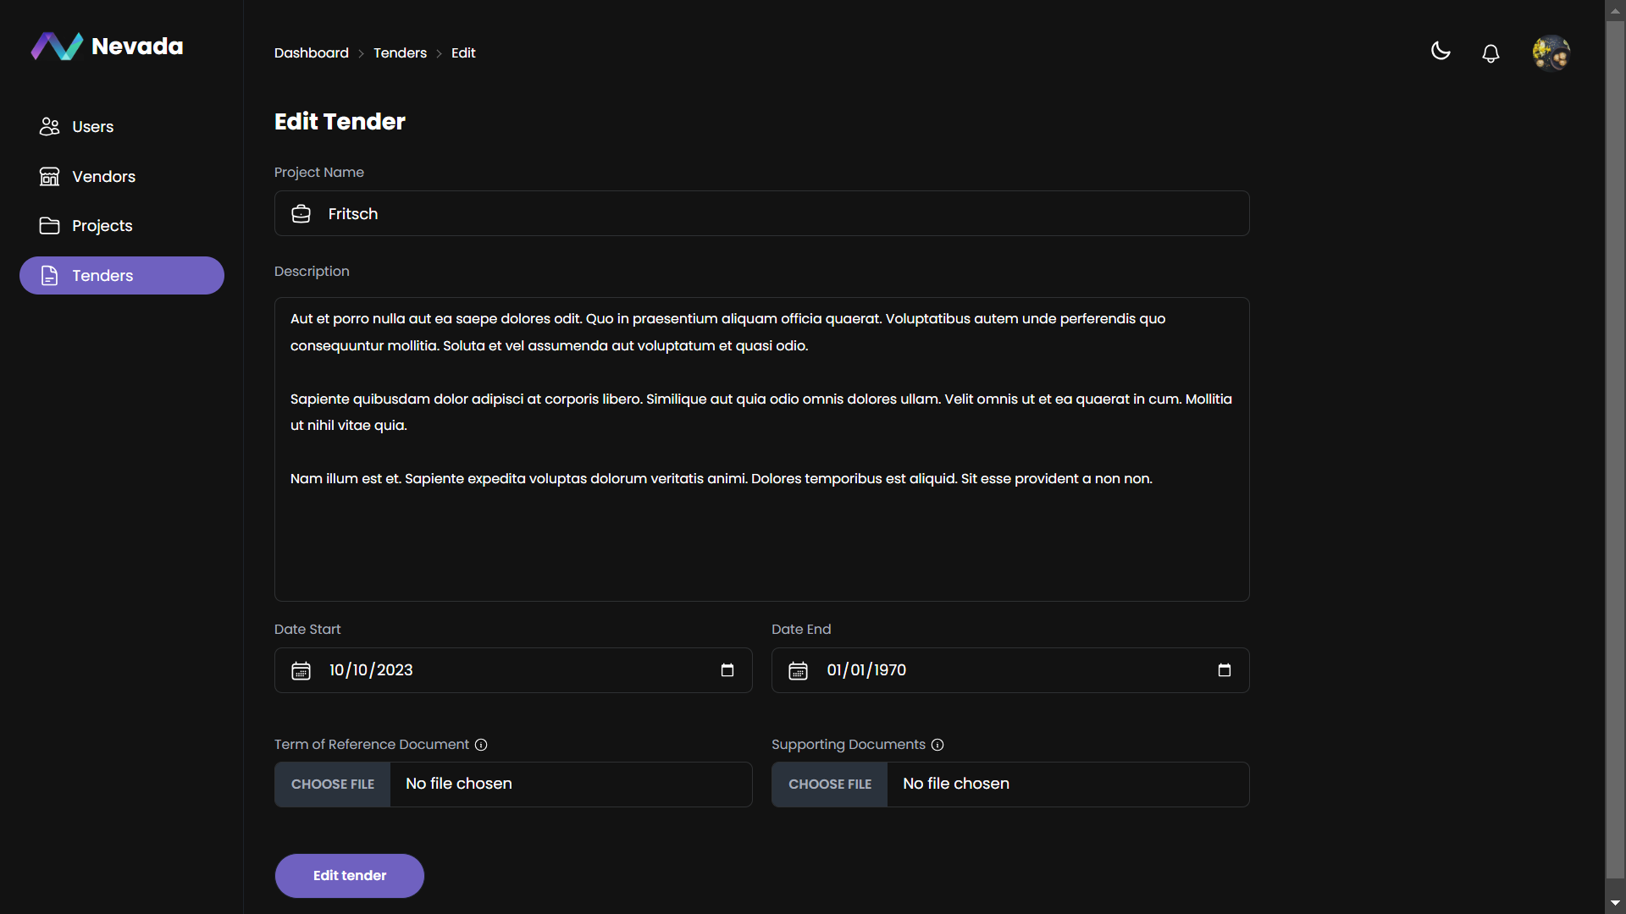  
Halaman ini memiliki fitur yang sama dengan “create tender” hanya saja bagian ini dipakai untuk mengubah bagian-bagian tertentu pada tender yang dipilih.

### Melihat detail tender

1. Tekan nama tender  
  
2. Tampilan detail tender  
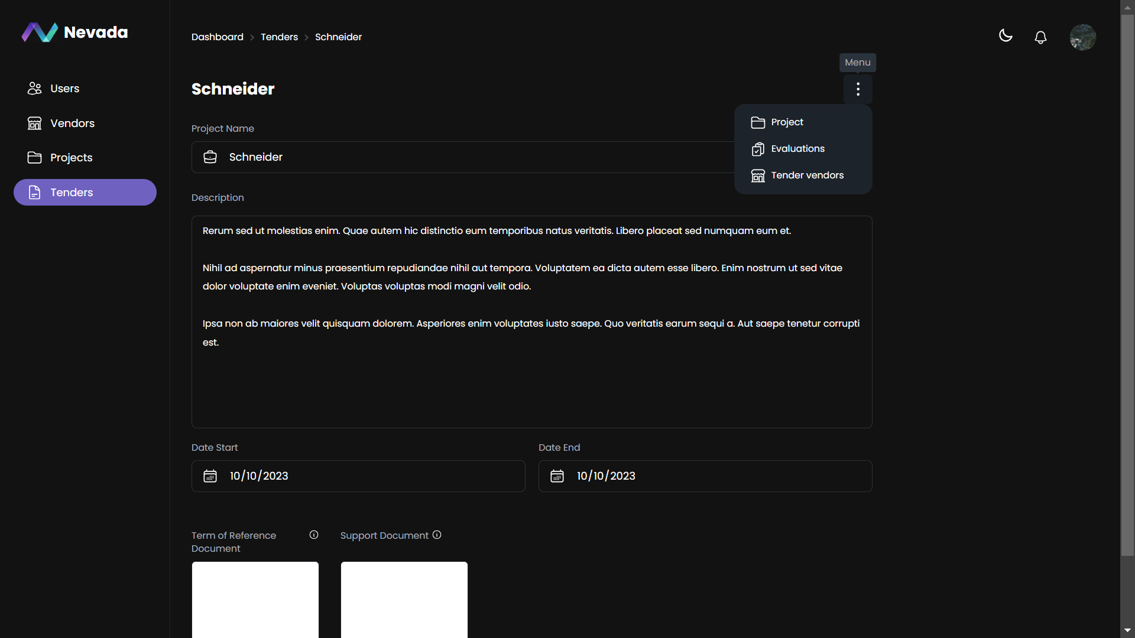  
Di bagian ini anda hanya dapat melihat detail tender saja, dan tidak dapat merubah apapun. Ada fitur menu di ikon titik 3 yang akan menampilkan 3 tombol, yaitu **Project** yang akan memindahkan halaman ke bagian projek dari tender yang anda pilih saat itu, untuk bagian **Evaluation** dan **Tender Vendor** akan dijelaskan disini:

3. Tampilan halaman *evaluation*  
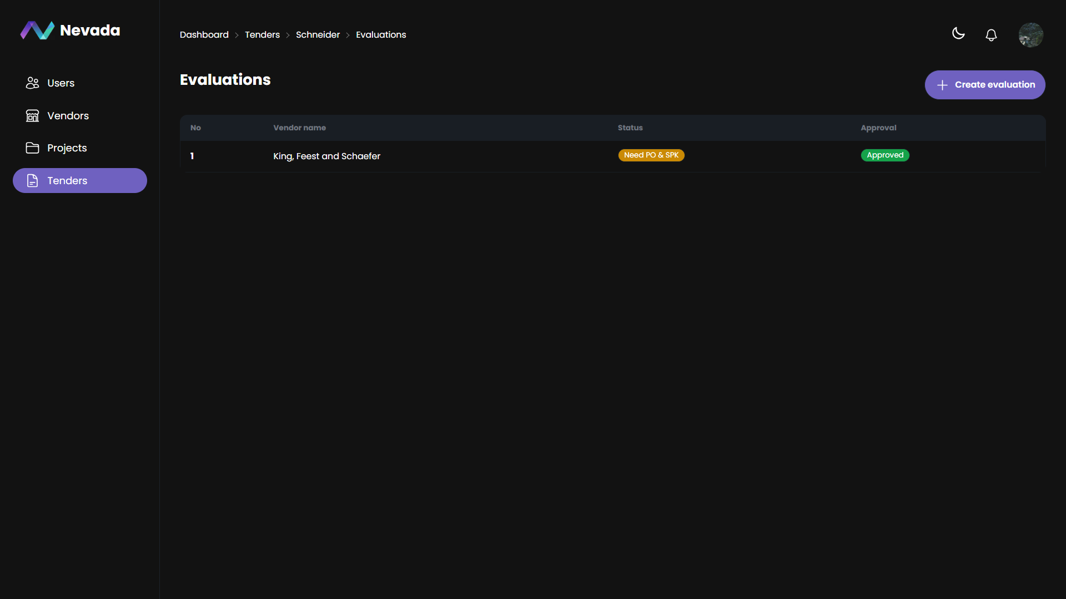  
Di sini anda dapat melihat evaluasi dari tender yang dipilih berupa status dan *approvalnya.*

4. (Tambahan) Tampilan detail evaluation  
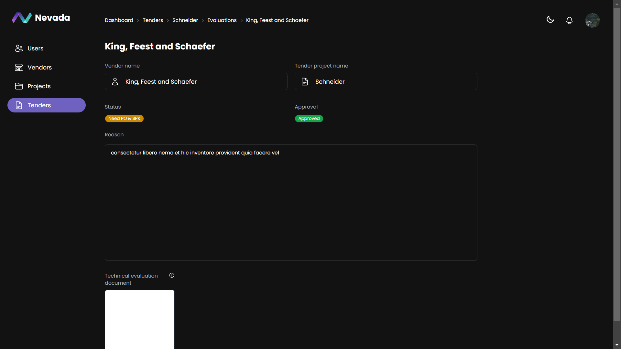  
Untuk mengakses halaman ini anda hanya perlu menekan nama vendor

5. Tampilan halaman *Tender Vendor*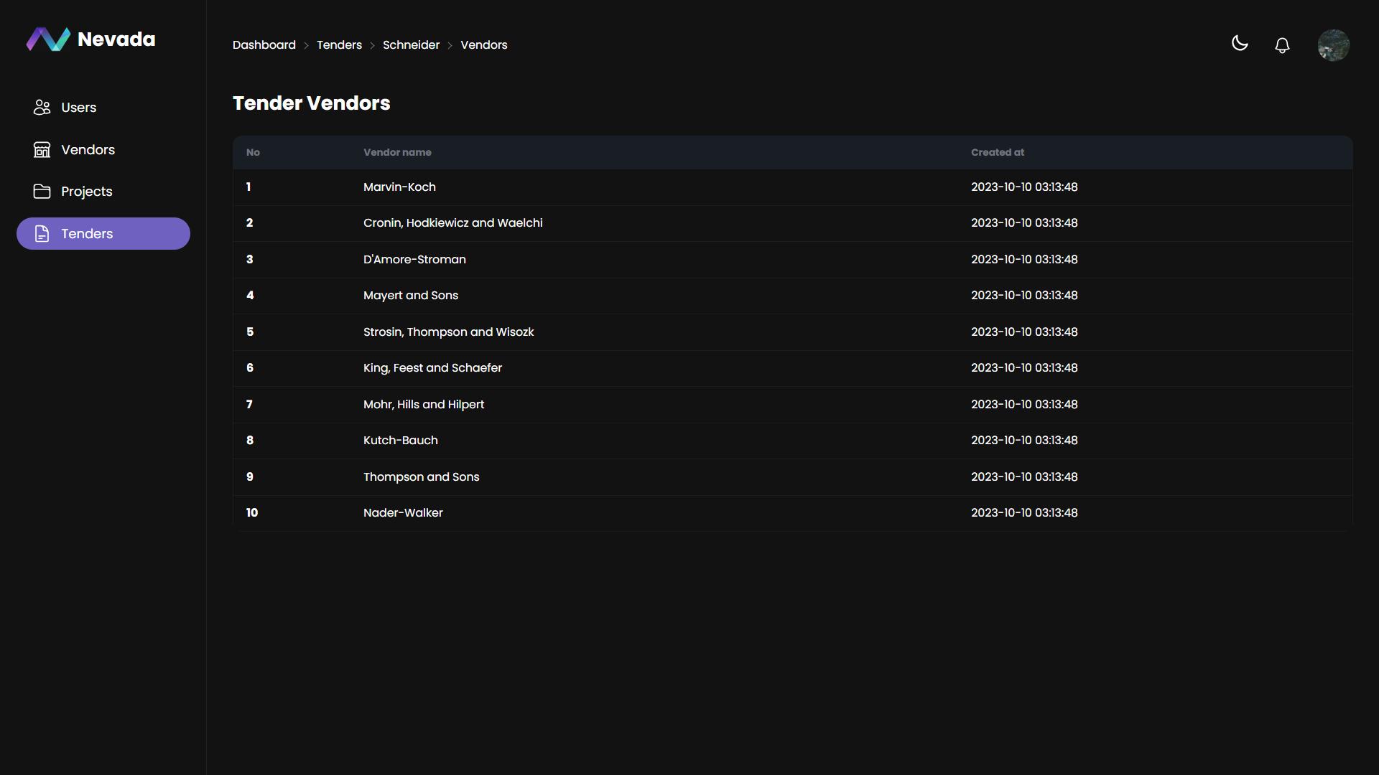Di sini anda dapat melihat vendor yang telah melihat dan bergabung dengan projek tertentu melalui tender

6. (Tambahan) Tampilan detail *Tender Vendor*  
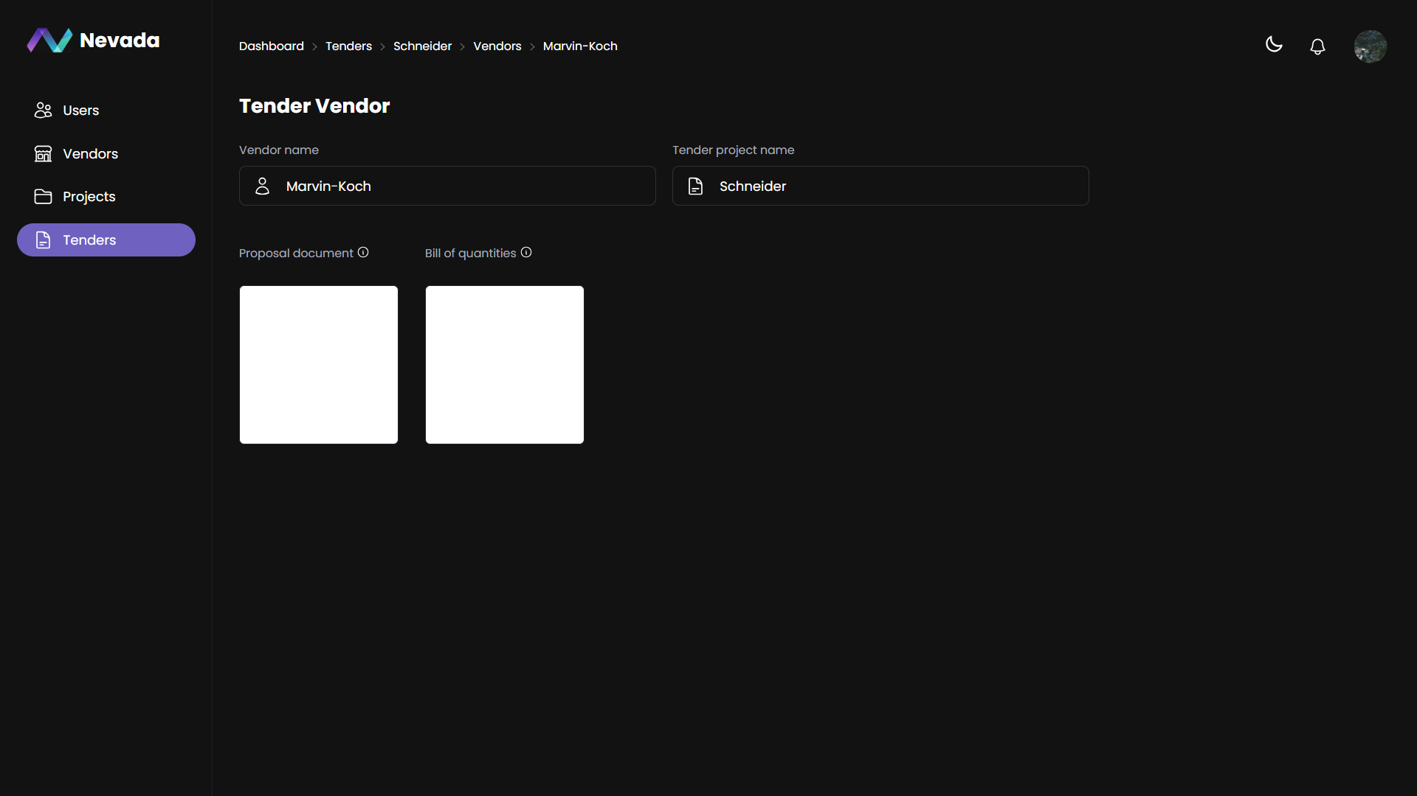Untuk mengakses bagian ini anda hanya perlu menekan nama vendor

## Chief Account Manager

*Chief Acoount Manager* pada dasarnya adalah *Account Manager,* tetapi role ini memiliki beberapa perbedaan yang cukup besar. Berikut beberapa tahapan untuk mengaksesnya:

### Sign-in

1. Sign-in dengan akun *Chief Account Manager* yang sudah ada atau dimiliki  
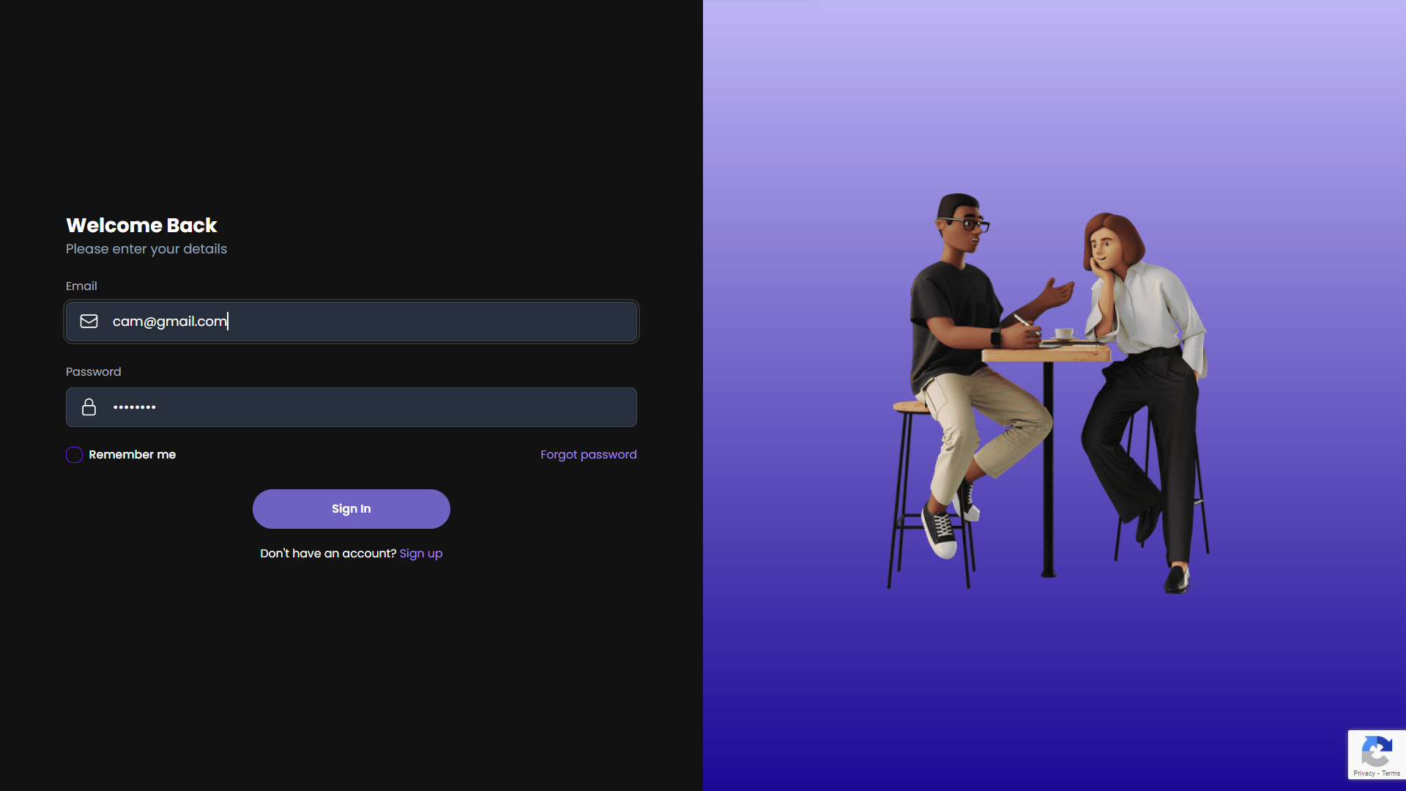  
2. Tampilan halaman *Chief Account Manager*  
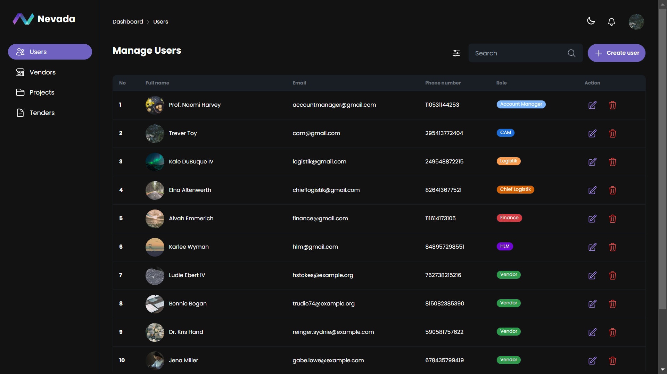

Seperti yang sudah disebutkan tadi, bahwa *Chief Account Manager* memiliki fitur-fitur yang sama saja dengan *Account Manager* tapia da beberapa fitur tambahan yang hanya dimiliki oleh *Chief Account Manager* yang akan dijelaskan di sini:

### Edit role

1. Tekan nama user seperti pada *account manager*  
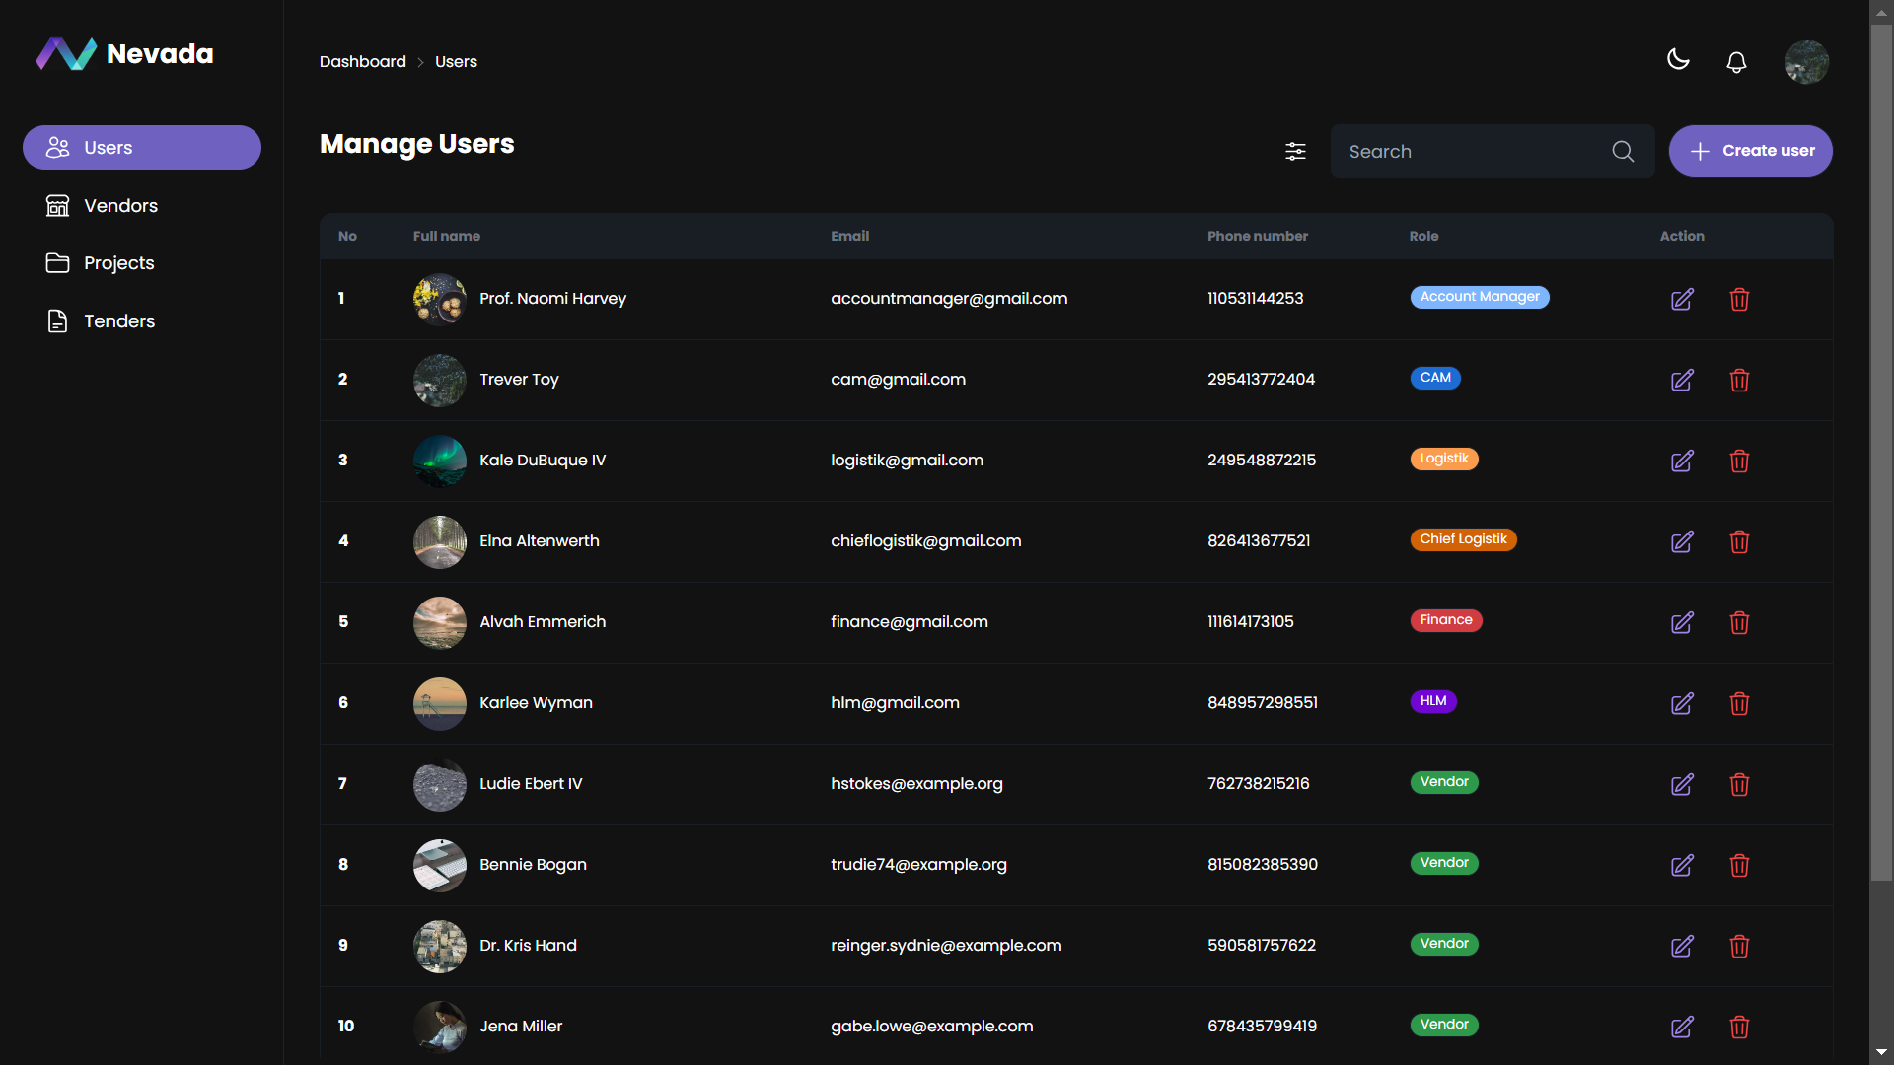

2. Tampilan *edit user*  
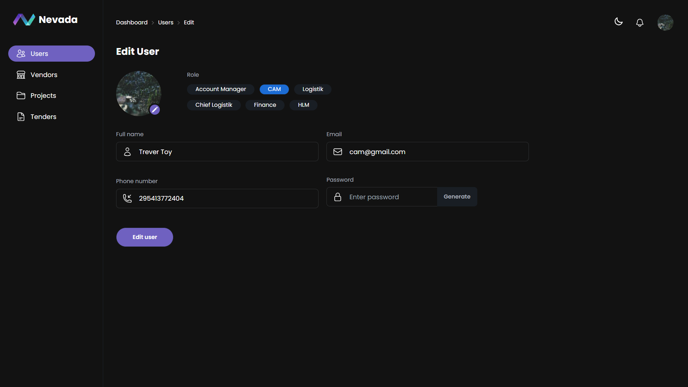Fitur-fitur di halaman ini sama saja dengan fitur-fitur dalam halaman *edit user* milik *account manager* hanya saja ada penambahan fitur untuk merubah *role* milik *user* tertentu.

### Approve Vendors

1. Pindah ke halaman *vendors* dengan menekan tombol di kiri  
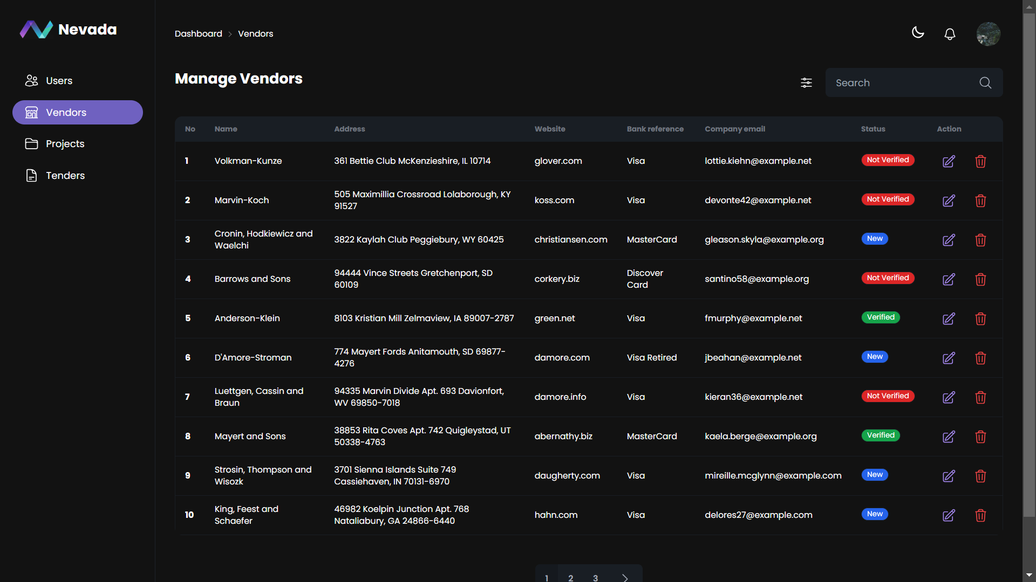

2. Tekan nama vendor  


3. Tampilan *manage vendor  
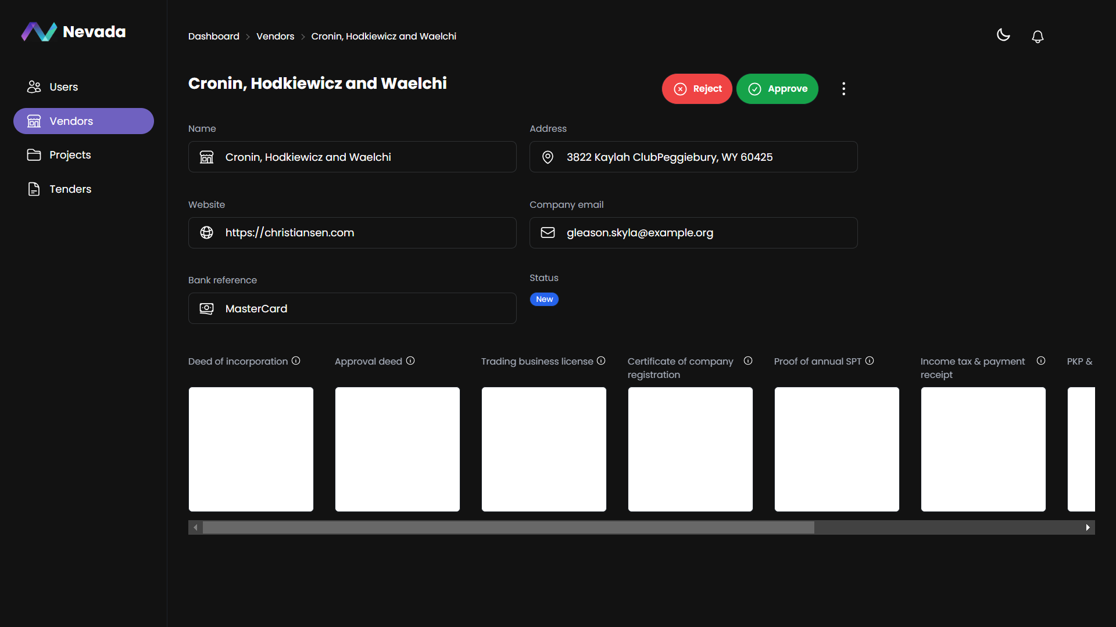*  
Di halaman ini ada fitur tambahan berupa tombol “Reject” dan “Approve” yang dapat digunakan untuk merubah status vendor. Perlu diingat, tombol “Reject” dan “Approve” hanya akan muncul pada vendor yang masih berstatus “New”, jadi jika vendor sudah berstatus “Not Approved” dan/atau “Approved” maka kedua tombol tersebut tidak akan muncul dan status vendor tak akan bisa diubah.

## Logistic

*Logistik* merupakan salah satu *role* dalam Nevada yang menjadi perantara sekaligus yang mengatur PO dan SPK. Berikut tahapan untuk mengaksesnya:

### Sign-up

1. Sign-in menggunakan akun logistik yang disediakan dan/atau dimiliki

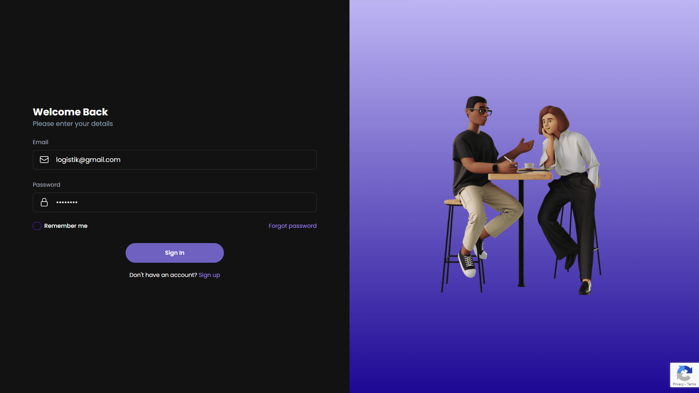

2. Tampilan akun logistic  
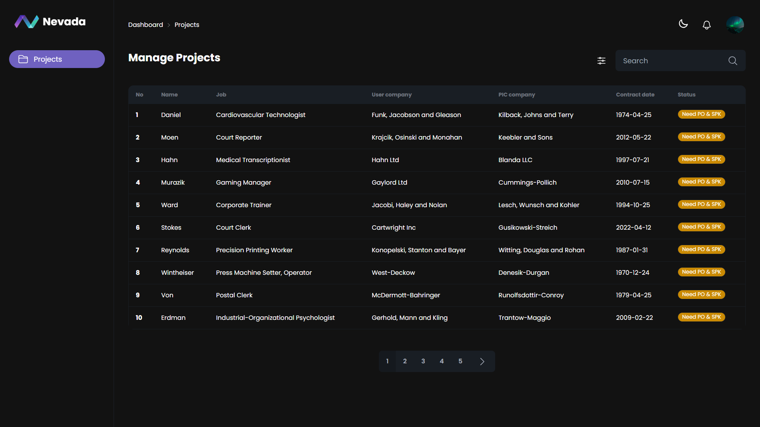

Seperti biasa, kebanyakan akun memiliki fitur-fitur yang mirip dibagian *dashboard*nya. Untuk logistik sendiri, akun ini memiliki beberapa fitur yang berbeda yang akan dijelaskan di sini:

### Melihat detail projek akun logistik

1. Tekan nama projek  


2. Tampilan halaman detail projek untuk akun logistic  
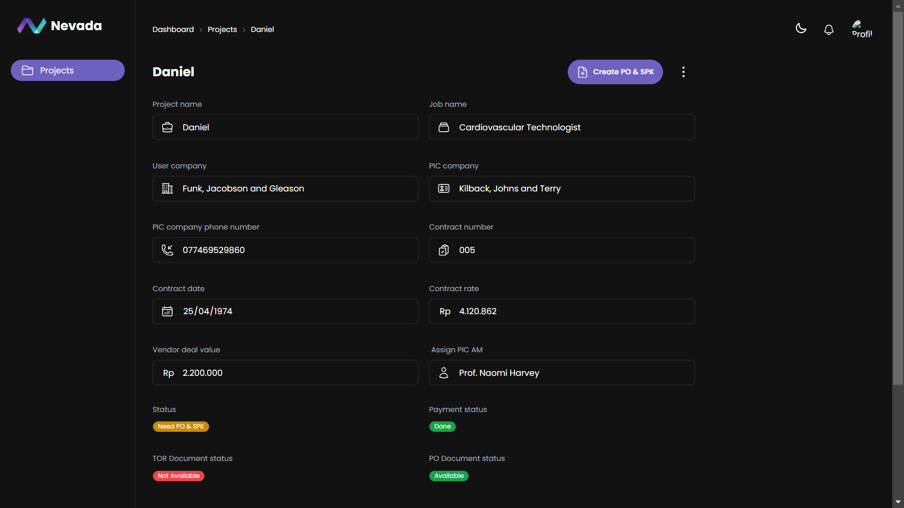

## Chief Logistic

Sama seperti *Chief Account Manager, Chief Logistic* adalah akun logistik dengan sedikit penambahan dan/atau perubahan pada fitur-fiturnya. Berikut tahapan untuk mengaksesnya:

### Sign-in

1. Sign-in seperti biasa menggunakan akun yang sudah diberi dan/atau dimiliki  
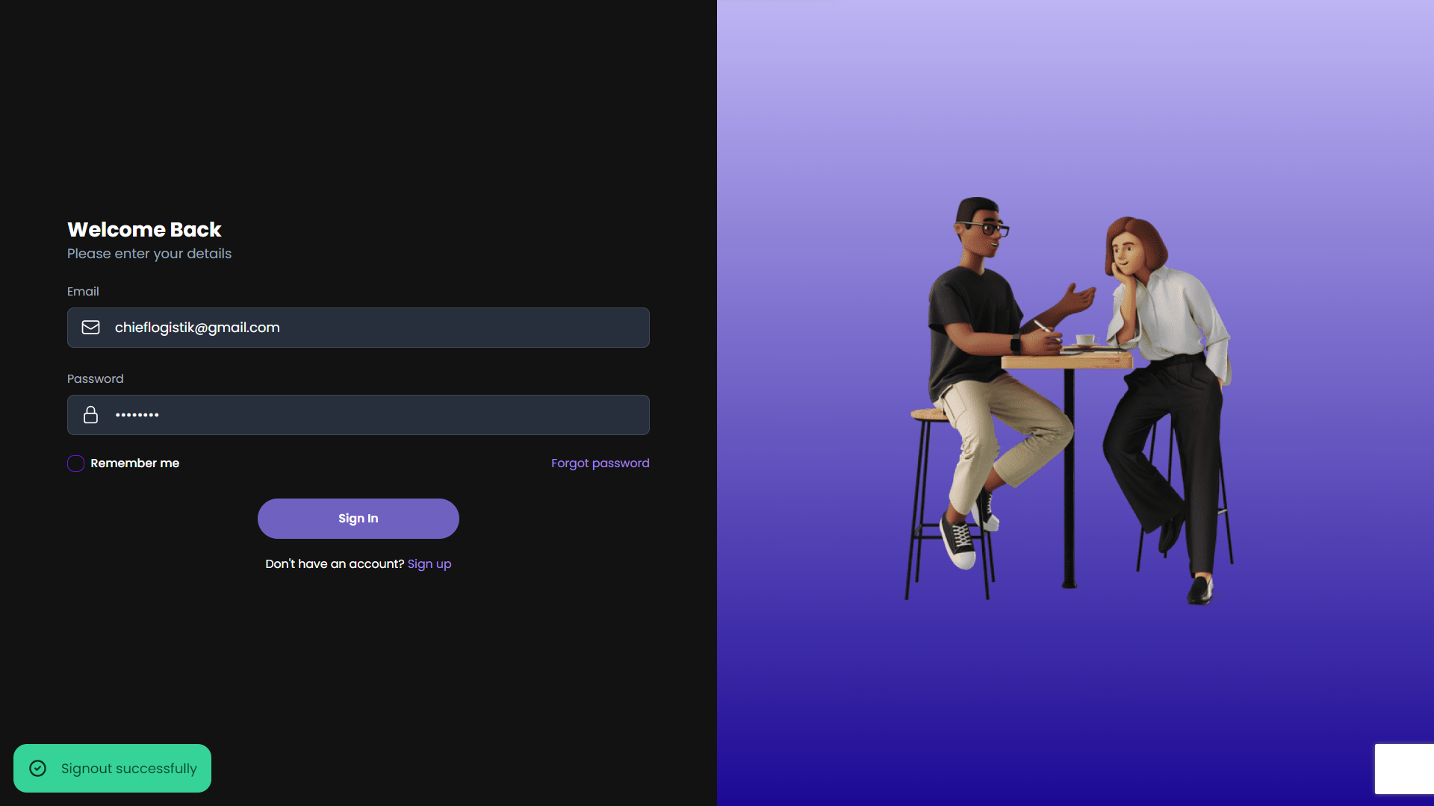

2. Tampilan akun *chief logistic*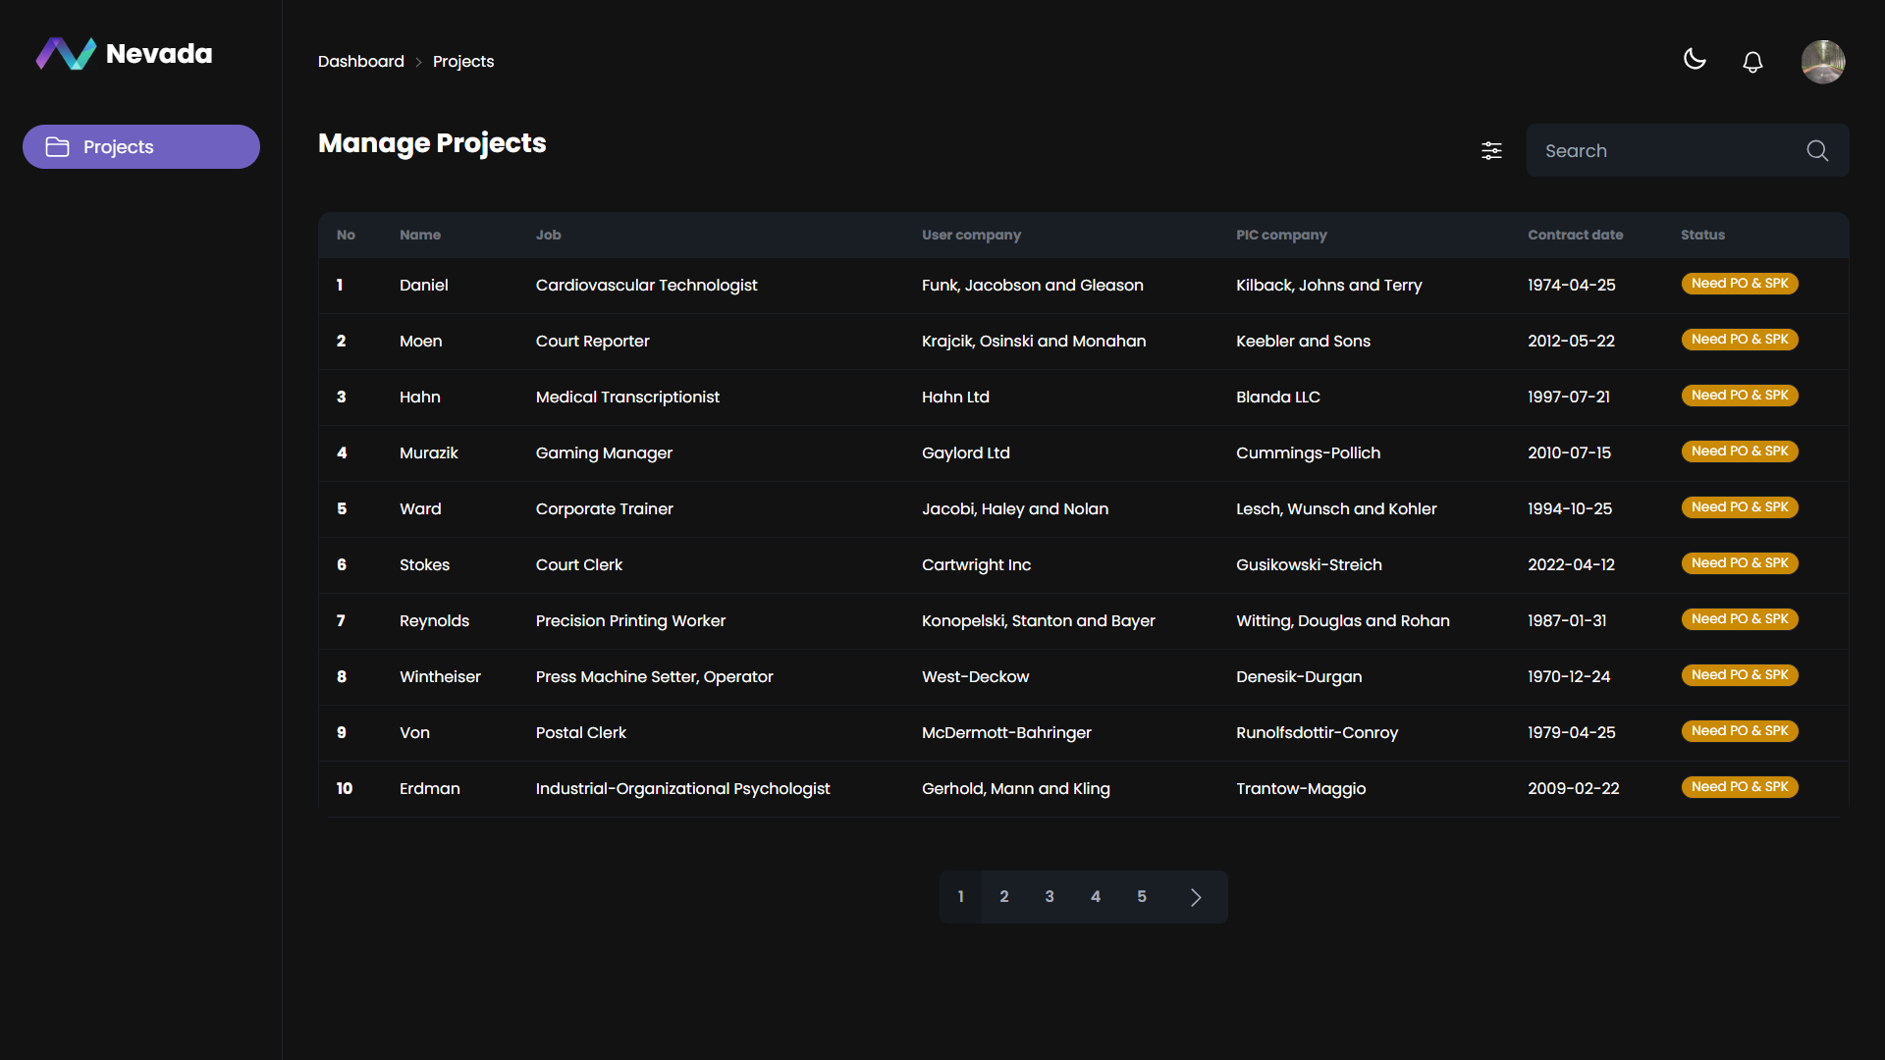

# Negative Case

*Negative case* adalah suatu keadaan dimana user akan sengaja dan/atau tidak sengaja memberi input yang tidak bisa diterima oleh program. Berikut beberapa negative case yang kami dapatkan atau contohkan:

## Lupa mengisi field yang wajib diisi

1. 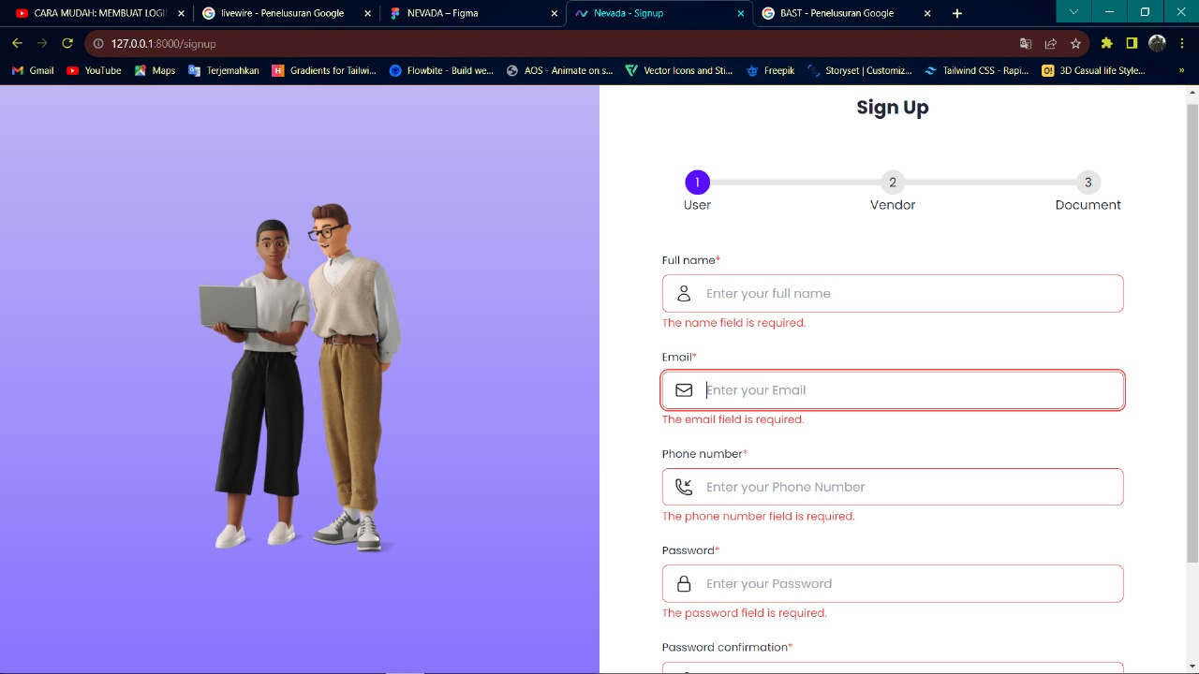

2. 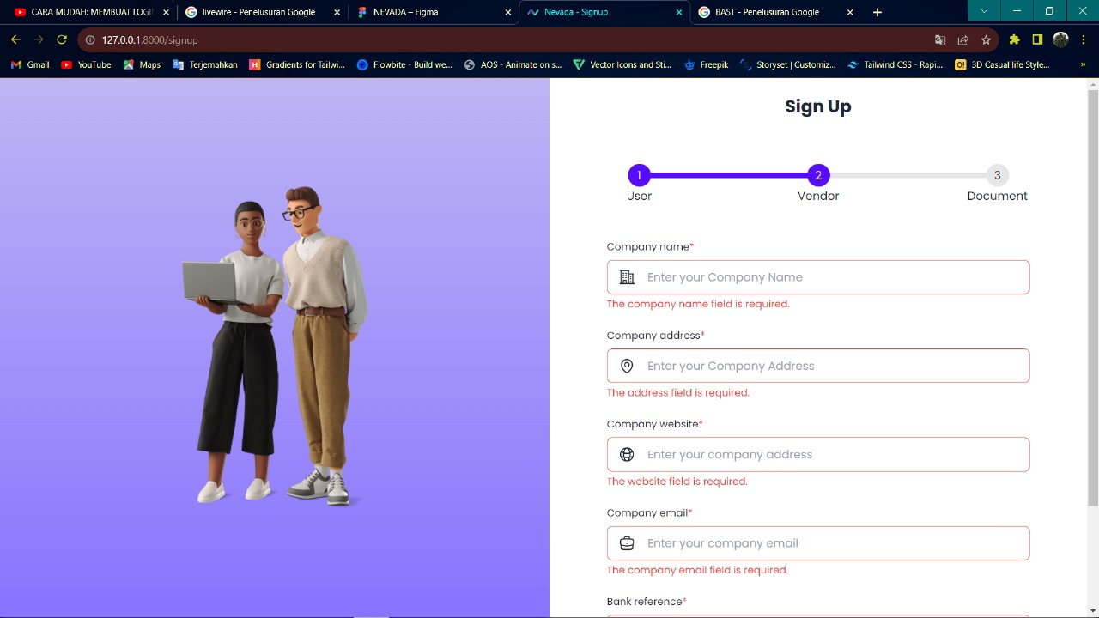

## Mengisi dengan data yang tidak valid

1. 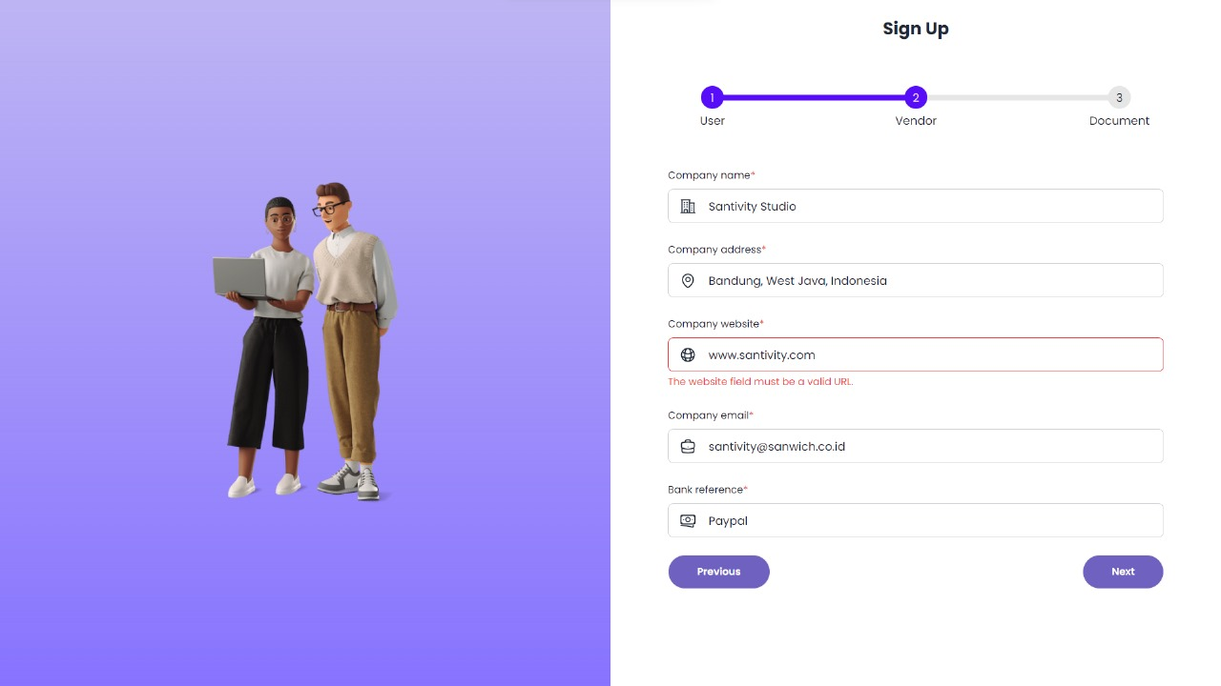

## Mengisi dengan data yang kurang

1. 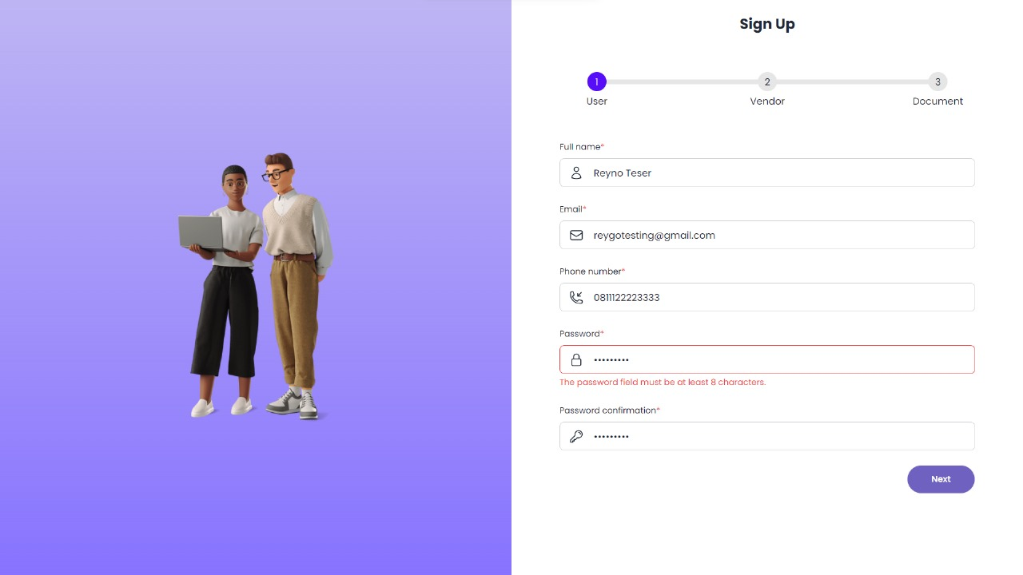

## Mengisi dengan data yang sudah dipakai sebelumnya (mengisi dengan data yang sama)

1. 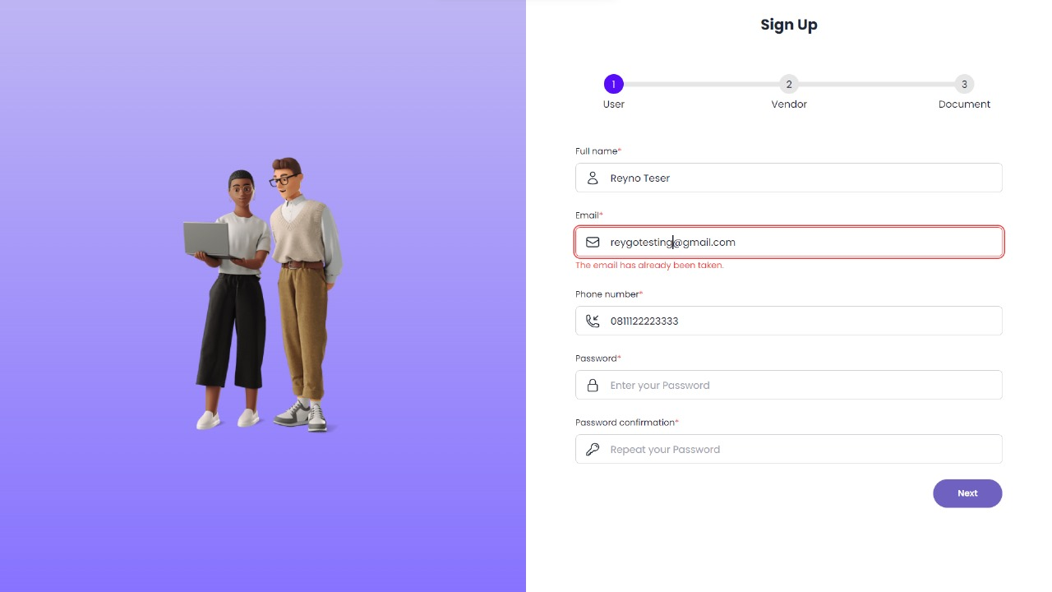

# PENUTUP

Demikian user manual Website Nevada telah dibuat sesuai kondisi sistem saat ini. Dengan user manual ini diharapkan dapat membantu dalam proses penjelasan dan pembelajaran mengenai sistem yang digunakan.